**C:\Documents and Settings\bwoodcock\My Documents\nspire logo\nSpire logo.tif**

spiromètre Légende KoKo   
Manuel des opérations de

606055Part Number 606055

10

A

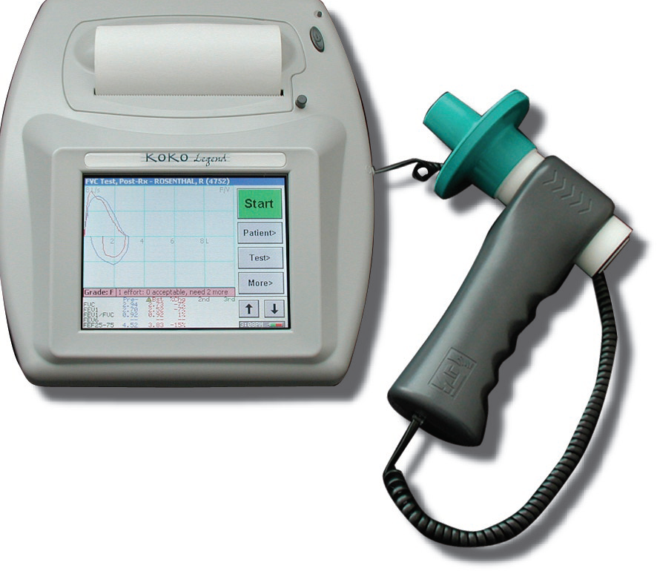



|  |  |
| --- | --- |
| K_boxblk | LA LÉGENDE DE KOKOPELLI  La région Sud-Ouest des États-Unis est le foyer de Kokopelli. Son image se trouve comme un pétroglyphe dans toute cette région. De nombreuses légendes entourent ce mystérieux personnage qui a joué un rôle de premier plan au début de la culture amérindienne. Il est souvent présenté comme le porteur de la santé et l'abondance.  Pour nSpire respiratoire, Kokopelli représente de nouvelles orientations de l'excellence dans les tests de diagnostic pulmonaire. |

Tous droits réservés. Toute reproduction, adaptation ou traduction sans autorisation écrite préalable est interdite, sauf dans les cas autorisés par les lois du droit d'auteur.

Attention:   
La loi fédérale limite ce dispositif à la vente par ou sur ordre d'un médecin.

K_boxblk . est une marque déposée de nSpire respiratoire, Inc   
Koko est une marque déposée de nSpire respiratoire, Inc   
KoKoMoe est une marque de nSpire respiratoire, Inc   
Toutes les autres marques et noms de produits mentionnés dans ce document sont des marques déposées et / ou des marques déposées de leurs détenteurs respectifs.

Les informations contenues dans ce manuel sont sujettes à modification sans préavis et ne représentent pas un engagement de la part de Ferrari respiratoire, Inc Le logiciel décrit dans ce document est fourni en vertu d'un accord de licence. Le logiciel peut être utilisé ou copié qu'en conformité avec les termes de cet accord. Il est illégal de copier le logiciel sur tout support sauf dans les cas explicitement autorisés dans le contrat de licence. Aucune partie de ce manuel ne peut être reproduite ou transmise sous quelque forme ou par quelque moyen, électronique ou mécanique, y compris la photocopie et l'enregistrement, à des fins sans l'autorisation expresse écrite de Ferrari respiratoire, Inc

Copyright © 2011 nSpire Ltd.

[www.ferrarisrespiratory.com](http://www.ferrarisrespiratory.com)

|  |  |
| --- | --- |
| nSpire Inc | General Information: (+1) 800.574.7374 • (+1) 303.666.5555 Fax (+1) 800.574.7373 • (+1) 303.666.5588 Support: (+1) 800.635.3200 Email: |
| nSpire Ltd, Harforde Court  John Tate Road  Hertford, SG13 7NW  U.K. | Tel: (+44) (0) 1992.526.300  Fax: (+44) (0) 1992.526.320  Support: (+44) (0) 1992.526.334 Email: |
| ZAN Messgerate GmbH,  Schlimpfhofer Strasse 14  D-97723 Oberthulba  Germany |  |
|  |  |

|  |  |
| --- | --- |
|  | Ce symbole signifie que cet appareil procure un certain niveau de protection contre les chocs électriques, car la partie appliqué au patient est flottant.   Ce symbole signifie que l'utilisateur doit lire et comprendre toutes les instructions et les avertissements avant l'utilisation. |
| attention | Ce symbole signifie que l'utilisateur doit lire et comprendre toutes les instructions et les avertissements avant l'utilisation. |
|  | Ce symbole indique que ce logiciel prend en charge la classe IIA équipement qui est conforme à la directive relative aux dispositifs médicaux de la Communauté européenne l'économie |
|  | Ce symbole signifie que la prise est associée pour une connexion Universal Serial Bus. |

**TABLE DES MATIÈRES**

**1 LE DÉBUT RAPIDE** 1

**2 INTRODUCTION**  3   
 2.1 UTILISATION DU MANUEL 3   
 2.1.1 Conventions de la documentation 3   
 2.2 INFORMATIONS ESSENTIELLES PRESCRIVANT 3   
 2.2.1 Description et Caractéristiques 3   
 2.2.2 Utilisation prévue et des indications 5   
 2.2.3 Conformité aux normes 5   
 2.2.4 Mises en garde et Précautions 5   
 2.2.5 Efficacité dispositif de maintien 6

**3 MISE EN ROUTE** 7

3.1 DÉBALLAGE 7

3.2 ASSEMBLAGE 7   
 3.2.1 Connexion de l'Assemblée capteur de débit 7   
 3.2.2 Connexion de l'adaptateur AC 8   
 3.2.3 Connexion à une imprimante externe (en option) 9   
 3.2.4 Fixation du jetable Filtre 11 3.2.5 Mode Batterie 12   
 3.2.6 Charge de la batterie 12   
 3.2.7 Performances de la batterie Maximiser 12

**4 PRÉPARATION POUR UTILISATION** 13

4.1 Démarrer le spiromètre LEGEND KOKO (POWER ON) 13   
4.2 CALIBRAGE Le spiromètre 13   
4.3 Mise en 13   
4.4 CONFIGURATION AVANCEE DE LA LÉGENDE SPIROMETRE KOKO 17

**5 OPTIONS DE TEST** 19

5.1 PREPARATION DU PATIENT 21   
 5.1.1 Liste de contrôle pré-test 22   
5.2 Les données patient entrant dans 22   
5.3 Données de PATIENT RAPPELANT 23

**6 Exécution d'essais**  25

6,1 TEST FVC (PRE-RX) 25   
 6.1.1 Objectif de l'essai CVF 25   
 6.1.2 Réaliser le Test CVF 25

6,2 TEST SVC 26  
 6.2.1 Objectif de l'essai SVC 27   
 6.2.2 Réaliser le Test SVC 27

6.3 Affichage des résultats immédiats 29   
 6.3.1 GRADE QC 32   
 6.3.2 Déclaration d'interprétation 32   
6,4 à la prochaine épreuve 32   
6.5 Effectuer des tests POST-RX 32   
 6.5.1 Objet de l'essai 32  
 6.5.2 Réalisation des tests et des résultats Affichage 33   
6,6 TEST D'IMPRESSION DES RAPPORTS 33   
 6.6.1 MVV estimée 33

**7 ENTRETIEN** 35  
 7.1.1 Calibration 35  
 7.1.2 pression barométrique 38   
 7.1.3 Impression d'un rapport d'étalonnage 38

**7.2 NETTOYAGE** 40   
 7.2.1 Nettoyage de l'unité principale de 41   
 7.2.2 Nettoyage de l'écran tactile 41   
 7.2.3 Nettoyage de l'Assemblée capteur de débit 41   
 7.2.4 Nettoyage de la tête d'impression 41   
 7.2.5 retirer le tube de Pneumotach 42  
 7.2.6 Nettoyage du tube Pneumotach

42  
**7.3 DONNEES DE GESTION SUR LA CARTE** MEMOIRE 42   
 7.3.1 Vérification de l'état de la carte mémoire 43  
 7.3.2 Suppression de données de la carte mémoire 43   
 7.3.3 Effacement de la carte mémoire 44

**8 Interface PC** 45

8,1 configuration étendue UTILISATION DU PROGRAMME CONFIGURATEUR 45  
 8.1.1 Accès aux options de configuration étendues 45   
8.2 TRANSFERT DE DONNÉES SUR LE LOGICIEL SPIROMETRIE KOKO PFT 47   
Annexe A – Dépannage 48   
ANNEXE B – GLOSSAIRE 51  
ANNEXE C - PRÉVISIONS équations normales 54   
ANNEXE D - INTERPRETATION 65   
ANNEXE E - Exemples de rapports 66   
REFERENCES ANNEXE F 69  
ANNEXE G - MESSAGES 70   
9 INDEX 73  
  
**Table des figures**

Figure 1 - Pièces Légende KoKo 7   
Figure 2 au câble du combiné 8  
Figure 3 - Alimentation externe 8   
Figure 4 - Parallel Printer Voir Compatible arrière KoKo Legend 9   
Figure 5 - Imprimante USB KoKo Legend Compatible arrière Vue 9   
Figure 6 - Date de sortie capot de l'imprimante sur le bouton 10   
Figure 7-d'alimentation papier 11  
Figure 8 - filtre attaché à la sonde de débit 11   
Figure 9 - Écran principal test FVC 13   
Figure 10 - Configuration de l'écran 04/01 14   
Figure 11 - Configuration de l'écran 4.2 14   
Figure 12 - Configuration de l'écran 4.3 15   
Figure 13 - Configuration de l'écran 4.4 16   
Figure 14 - Options CVF 3.1 19   
Options CVF 03/02 - Figure 15 20  
Affichage d'incitation Bougie - Figure 16 20  
Options CVF 03/03 - Figure 17 21  
Figure 18 - Saisie d'un nouveau patient 22  
Figure 19 à touches 23  
Sélectionnez l'écran Patient - Figure 20 23  
Figure 21 à Exemple de recherche 24  
Figure 22 - Test CVF Ecrans 26  
Figure 23 - SVC écran Start Test 27   
Figure 24 - Début du test SVC 28   
Prompt SVC pour inspiration maximale-25 Figure 25 28  
Figure 26 - Invite de SVC pour l'expiration maximale 28  
Figure 27 - Effort SVC Terminé 29  
Figure 28 - Défilement des résultats de test de l'écran 31   
Figure 29 - Impression d'une série Test 33  
Les paramètres de calibrage - Figure 30 35  
Figure 31 - Écran d'étalonnage Démarrer 36   
Figure 32 - calibrage réussi 36   
Figure 33 - Calibration (Cal) Vérifier réussie 37   
Figure 34 - Exemple d'un étalonnage réussi 39   
Figure 35 - Exemple d'un étalonnage réussi 39   
Figure 36 - Nettoyage de la tête d'impression 42   
Figure 37 - Informations sur la carte mémoire 43   
Figure 38 - Supprimer l'écran épreuves de la série 43   
Figure 39 - Supprimer des patients écran démographiques 43   
Figure 40- Message d'avertissement 44  
Figure 41 - Options de configuration KoKo Legend 45   
Options de configuration étendue - Figure 42 46  
Figure 43 - Enregistrement de l'écran de configuration Master 47   
Figure 44 - Configuration de l'écran de chargement 47   
Figure 45- point d'étalonnage 49  
Figure 46 - Algorithme McKay interprétation 65   
Figure 47 - Exemple de l'imprimante interne Rapports 66  
Figure 48 - Rapport d'exemples imprimante externe 68   
Table des tableaux   
Tâches de démarrage rapide 1 - Tableau 1   
Description et Caractéristiques 3 - Tableau 2   
Tableau 3 - Codes de reproductibilité pour les efforts 2 et 3 29   
Tableau 4 - Codes d'acceptabilité d'efforts 2 et 3 29   
Tableau 5 - Les messages liés à l'effort du patient 30   
Tableau 6 - Niveaux de qualité associés à Test Session 32   
Tableau 7 - Estimation de pression barométrique vs Altitude 38  
Tableau 8 - des scénarios de dépannage 48   
Tableau 9- Glossaire 51

Tableau 10 - Messages 70

### Démarrage rapide

Cette section fournit une séquence de tâches à accomplir pour vous aider à commencer à utiliser votre légende aussi vite que possible. Si vous avez besoin d'instructions supplémentaires, reportez-vous à la section du manuel associé.

|  |  |  |  |
| --- | --- | --- | --- |
| Ta Section de référence étape de la tâche Page de démarrageble 1 – | | | |
| Step | Task | Section Reference | Starting Page |
|  | Assemble the device. | 3.2, Assembling | 7 |
|  | Maximize battery performance. | 3.2.7, Maximizing Battery Performance | 12 |
|  | Power on the device. | 4.1, Starting your KoKo Legend Spirometer (Power On) | 13 |
|  | Setup the device (e.g., date and time format, units of measure, protocol selection, language selection, etc.).  Select  then . | 4.3, Setup | 13 |
|  | Select your test options (e.g., setting testing environmental conditions, display options, patient position, etc.).  Select  then . | 1, **Error! Not a valid result for table.** | 19 |
|  | Calibrate the device.  Select  then . | 7.1.1, Calibration | 35 |
|  | Enter patient data.  Select  then . | 5.2, Entering Patient Data | 22 |
|  | Perform tests.  Select  (starts the test identified in the upper left-hand of the screen); or  and  or , and  (starts the other test). | 6.1.2, Performing the FVC Test or 6.2.2, Performing the SVC Test | 25 or 27 |
|  | Print test results.  Select  then . | 6.6, Printing Test Reports | 33 |
|  | Optionally, transfer data to a PC. | 1, **Error! Not a valid result for table.** | 45 |

|  |  |  |  |
| --- | --- | --- | --- |
|  | Print test results.  Select  then . | **Error! Reference source not found.**, **Error! Reference source not found.** | **Error! Bookmark not defined.** |
|  | Optionally, transfer data to a PC. | 1, **Error! Not a valid result for table.** | 51 |

Tests effectués:   
CVF (Rx Pré-Post), SVC   
  
Paramètres mesurés: • expiratoire:% CVF, FEV.5, FEV.5/FVC, FEV1, FEV1/FVC%, FEV3, FEV3/FVC%, FEV6, FEV6/FVC%, FEV1/FEV6%, + DEP, DEM25% ,% FEF50, FEF75%, DEM25-75%, FEF.2-1.2, FEF75-85%, Tpeak (ms),% Vext, Vext (L), MET (S), Texp (S), Veot (L)   
• inspiratoire: FIVC, FIV.5, FIV.5/FIVC, FIV1/FIVC, FIV3, FIV3/FIVC, PIFR, FIF50%, FIF25-75%, FIF.2-1.2, FIF50/FEF50, MIT (S), Tinsp (S)

Pneumotach: Précision: <± 3% ou de 100 ml, selon le plus élevé   
Plage de débit: de -12 à 16 L / s   
Type: Flexible Pneumotach orifice variable   
Filtre Exigence: KoKoMoe (modèle # 810000 ou 819000)   
Power Equipment: Fourni externe 100-240 VAC Alimentation à découpage / chargeur, sortie 12 VDC, 2,5 A; Batterie rechargeable NiMH interne.   
  
Reproductibilité: <± 0,5%   
Gamme Volume: 16L ±   
  
Résistance: <1,5 cmH20/L/sec lorsqu'il est testé avec filtre KoKoMoe   
Compatibilité des logiciels téléchargeables à KoKo PFT spirométrie Software version 4.6 (build 6) ou plus; fonctionnant sur Windows 2000, XP ou supérieur   
Définit prévues: Hankinson (NHANES III (USA)), Crapo 1981 (USA), Polgar (pédiatrie (USA)), ERS 93 (CECM), Perriera (Brésil), Gore (Australie), Dejsomritrutai (Thai), SEPAR (Espagne ), Forche (Autriche), Gulsvik (Norvège), George Knudson Viljanen (Finlande), 76 (USA), et Hedenström (Suède)   
Algorithme d'interprétation: McKay (ATS / ARRD 1991)   
Rapports: Formats pour les deux internes et externes Imprimantes:   
1. Standard Best CVF   
2. CVF Pre-Best Post   
3. CVF Complete Best 3   
4. CVF Complete Best Pre / Post   
5. V CVF / T Full Size   
6. Pré-Post + V / T Full Size   
7. Best Standard 3   
8. Pré-Best Post 3   
9. SVC Complete Best 3   
10. SVC pré-Best Post   
Incentive Graphics: photo-réalistes Couleur Bougies   
Connectivité: téléchargeable à KoKo PFT logiciel via port intégré USB; données démographiques des patients uploadable de KoKoPFT via intégré dans le port USB.   
  
  
Construction physique Spécifications: High-impact en polycarbonate   
Dimensions: 23,5 x 25,4 x 7,0 cm; 9,25 x 10,0 x 2,75 pouces   
Poids: 1,6 kg, 3,6 kg.   
Environnement de fonctionnement: 10 à 40 ° C; de 0 à 80% d'humidité relative sans condensation à des températures de 31 ° C   
Sécurité: Utilisez uniquement fourni classe II Adaptateur secteur, le matériel ordinaire (non protégés contre la pénétration nuisible de l'humidité); Ne pas utiliser avec des anesthésiques inflammables; Convient pour une utilisation continue.   
EMC Note: Rayonnement et émissions conduites et l'immunité selon la norme EN 60601-1-2   
Normes de performance: ATS 1994 - mesures correctement l'ensemble des 26 formes d'ondes débit-temps; ERS; BTS; NIOSH; ACOEM   
Normes de qualité: • Qualité Règlement sur le système: la FDA QSR [21 CFR 820], ISO 13485:1996 selon le SCECIM   
• directives européennes: MDD 93/42/EEC   
• Les normes de produits: EN 60601-1, EN 60601-1-1, 60601-1-2

## 2 Introduction

## Félicitations! Vous avez acheté un instrument de qualité qui vous donnera de nombreuses années d'excellent service. personnel Ferraris respiratoire sont prêts à vous aider de quelque façon nécessaire pour assurer votre satisfaction avec votre achat. Le KoKo Legend spiromètre est un appareil de bureau portable capable d'effectuer deux pré-et post-bronchodilatateur forcée et lente manœuvres expiratoires et le calcul des indices standard spirométriques. S'il vous plaît prenez le temps de: • Inspecter le contenu de ce paquet de données. • Lire les informations essentielles des prescripteurs, en particulier les précautions. • Remplissez la carte de garantie jointe.

## 2.1 Utiliser le manuel

## Ce guide fournit des instructions détaillées sur l'utilisation du spiromètre KoKo Legend et un aperçu des sujets connexes. L'utilisateur est invité à compléter ce manuel de lecture supplémentaires dans la littérature publiée. Annexe F - Références de ce manuel fournit une référence pour certains autres ouvrages. Le mode d'emploi dans les chapitres suivants supposent que l'utilisateur est suffisamment familier avec l'utilisation prévue et l'application d'un spiromètre.

## 2.1.1 Conventions de la documentation

## Les conventions relatives au format suivants sont utilisés dans ce document pour identifier des renseignements particuliers: Using the Manual Les avertissements identifient des conditions ou des pratiques qui pourraient entraîner des blessures. Les mises en garde d'identifier les conditions ou les pratiques qui pourraient entraîner des dommages au matériel ou à la perte de données. Les noms de variables sont entourées de crochets pointus et présenté en italique (par exemple: Nom <Graph).

## Notes: Les illustrations d'écran et les données affichées dans ce document sont à titre d'exemple seulement. Ils peuvent différer des écrans sur votre PC. Les illustrations graphiques dans ce document sont à titre d'exemple seulement et le matériel illustré peuvent différer de votre matériel.

**2.2 Essential Information posologique**

**2.2.1 Description et spécifications**

| Description et Spécifications - Tableau 2 | |
| --- | --- |
| Tests effectués: | FVC (Pre-Post Rx), SVC |
| Parameters Measured: | * Expiratory: FVC, FEV.5, FEV.5/FVC%, FEV1, FEV1/FVC%, FEV3, FEV3/FVC%, FEV6, FEV6/FVC%, FEV1/FEV6%, +PEFR, FEF25%, FEF50%, FEF75%, FEF25-75%, FEF.2-1.2, FEF75-85%, Tpeak(mSec), Vext%, Vext(L), MET(S), Texp(S), Veot(L) * Inspiratory: FIVC, FIV.5, FIV.5/FIVC, FIV1/FIVC, FIV3, FIV3/FIVC, PIFR, FIF50%, FIF25-75%, FIF.2-1.2, FIF50/FEF50, MIT(S), Tinsp(S) |
|  |  |
|  |  |
| Pneumotach: | Accuracy: < ±3% or 100 ml, whichever is greater  Flow Range: -12 to +16 L/s  Type: Flexible Variable Orifice Pneumotach |
| Filter Requirement: | KoKoMoe (model #810000 or 819000) |
| Power Equipment: | Supplied external 100-240 VAC Switching Power Supply / Recharger, 12 VDC Output, 2.5 Amp; Rechargeable internal NiMH battery. |
|  |  |
| Reproducibility: | < ±0.5% |
| Volume Range: | ±16L |
|  |  |
| Resistance: | < 1.5 cmH20/L/sec when tested with KoKoMoe filter |
| Software Compatibility | Downloadable to KoKo PFT Spirometry Software version 4.6 (build 6) or higher; operating on Windows 2000, XP or higher |
| Predicted Sets: | Hankinson (NHANES III (USA)), Crapo 1981 (USA), Polgar (Pediatrics (USA)), ERS 93 (ECCS), Perriera (Brazil), Gore (Australia), Dejsomritrutai (Thai), SEPAR (Spain), Forche (Austria), Gulsvik (Norway), Viljanen (Finland), Knudson 76 (USA), and Hedenstrom (Sweden) |
| Interpretation Algorithm: | McKay (ATS / ARRD 1991) |
| Reports: | Formats for both Internal and External Printers:   1. FVC Standard Best 2. FVC Pre-Post Best 3. FVC Complete Best 3 4. FVC Complete Best Pre/Post 5. FVC V/T Full Size 6. Pre-Post + V/T Full Size 7. Standard Best 3 8. Pre-Post Best 3 9. SVC Complete Best 3 10. SVC Pre-Post Best |
| Incentive Graphics: | Photo-realistic Color Candles |
| Connectivity: | Downloadable to KoKo PFT Software via built-in USB port; Uploadable patient demographics from KoKoPFT via built-in USB port. |
|  |  |
|  |  |
| Physical Specifications | Construction: High-impact Polycarbonate  Dimensions: 23.5 x 25.4 x 7.0 cm; 9.25 x 10.0 x 2.75 inches  Weight: 1.6 kg; 3.6 lbs. |
| Operating Environment: | 10 - 40°C; 0 – 80% relative humidity non-condensing at temperatures to 31°C |
| Safety: | Use only supplied Class II Power adapter; Ordinary equipment (not protected against harmful ingress of moisture); Not suitable for use with flammable anesthetics; Suitable for continuous use. |
| EMC Rating: | Radiation and conducted emissions and immunity per EN 60601-1-2 |
| Performance Standards: | ATS 1994 – properly measures all 26 flow-time waveforms; ERS; BTS; NIOSH; ACOEM |
| Quality standards: | * Quality System Regulations: FDA QSR [21 CFR 820], ISO 13485:1996 CMDCAS * European Directives: MDD 93/42/EEC * Product Standards: EN 60601-1, 60601-1-1, 60601-1-2 |

**2.2.2 Utilisation prévue et des indications**

Ce dispositif est destiné à être utilisé comme un dispositif de contrôle de la fonction pulmonaire de diagnostic. L'ensemble capteur de débit est détenu par le patient, mais ce n'est pas en aucune façon d'interagir avec le patient ou d'influence lorsqu'il est utilisé comme spécifié. Ce dispositif est indiqué pour une utilisation dans le diagnostic et le suivi de l'asthme et autres maladies respiratoires.

**2.2.3 Conformité aux normes**

Ferrari respiratoires et l'appareil sont conformes aux normes suivantes:   
Système Qualité FDA QSR Règlement [21 CFR 820], ISO13485: 1996 SCECIM   
Directives européennes 93/42/CEE DDM   
Les normes de produits EN 60601-1, EN 60601-1-1, 60601-1-2

**2.2.4 Mises en garde et Précautions**

La loi fédérale limite ce dispositif à la vente par ou sur ordre d'un médecin.   
ATTENTION: utilisez toujours l'adaptateur secteur qui a accompagné le système. L'utilisation d'un adaptateur secteur différent peut causer des dommages permanents à votre système.   
ATTENTION: Toujours utiliser le câble USB fournie avec le système afin de se conformer aux émissions de rayonnements et menée et de l'immunité selon la norme EN 60601-1-2.   
AVERTISSEMENT: L'exploitant ne doit pas créer un «pont» entre le KoKo Legend ports I / O et le patient en touchant simultanément les deux.   
ATTENTION: Ne pas tenter de laver ou de plonger le Legend KoKo ou accessoires dans le liquide de l'eau ou le nettoyage, car il ya des composants électroniques à l'intérieur qui sera irrémédiablement détérioré.   
ATTENTION: Cet appareil est conforme aux exigences minimales de compatibilité électromagnétique des dispositifs médicaux (MDD). Cependant, les interférences électromagnétiques peuvent encore être rencontrées. Si l'appareil se comporte de façon erratique en raison de l'interférence électromagnétique, contacter notre service (reportez-vous à la page iii pour les coordonnées).

**2.2.5 Le maintien de l'efficacité de périphériques**

Les conditions de fonctionnement recommandées pour le spiromètre KoKo Legend sont de 10 ° à 40 ° C, 0 à 80% sans condensation d'humidité à des températures de 31 ° C, diminuant linéairement jusqu'à une humidité relative de 50% à 40 ° C. Le transport et les conditions de stockage recommandées sont de -20 ° C à 50 ° C; de 0 à 95% sans condensation; -1000 à 10000 pieds ou 787,9 à 522,7 mm Hg.

Le KoKo Legend spiromètre boîtier peut être nettoyé avec un chiffon doux imbibé d'eau savonneuse. Reportez-vous à la section 0, entretien, pour compléter les instructions de nettoyage.

Votre KoKo Legend spiromètre a été assemblé avec soin et testés à fond pour vous fournir un instrument de qualité pendant de nombreuses années d'utilisation. Nous vous demandons de fournir l'effort supplémentaire et les soins nécessaires pour vous familiariser avec toutes ses fonctions à assurer une utilisation appropriée et efficace.

**3 Mise en route**

Cette section décrit les composants de votre KoKo Legend spiromètre. Nous vous recommandons vivement de le lire avant d'utiliser votre KoKo Legend - même si vous êtes déjà familier avec spiromètres.

**3.1 Déballage**

Lorsque vous recevez votre KoKo Legend, décompressez-le attentivement, et de comparer les pièces que vous avez reçu avec les éléments énumérés ci-dessous:

1

4

2

3

5

6

7

8

9

10

 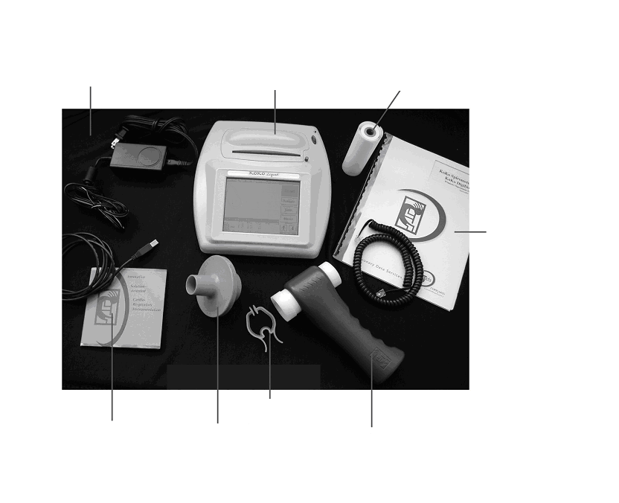**Figure 1 - Pièces Légende**

**KoKo Figure Legend**   
1 - Adaptateur CA avec cordon d'alimentation secteur 6 - Capteur de débit Assemblée   
2 - spiromètre bureau KoKo Legend Top 7 - Pince-nez   
3 - papier pour imprimante 8 - filtre jetable   
4 - Opérateur Légende KoKo's Guide 9 - Configurateur de logiciels en option   
5 - Câble combiné 10 - Câble USB

Une fois que vous avez vérifié et confirmé que votre KoKo Legend est terminée, lisez les pages suivantes pour tout savoir sur les capacités de votre spiromètre de.

**3.2 Assemblage**   
Veillez à respecter les consignes de sécurité figurant à la section 2.2.4, mises en garde et précautions de ce manuel.

**3.2.1 Connexion de l'Assemblée capteur de débit**L'ensemble capteur de débit est connecté au spiromètre de bureau avec le câble du combiné.   
 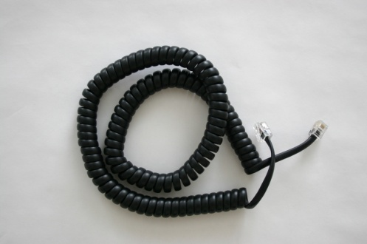   
 Figure 2 - Câble du combiné

La petite prise située sur le côté droit de l'appareil KoKo Legend est utilisé pour connecter l'ensemble de capteur de débit. Pour connecter l'ensemble de capteur de débit procédez comme suit:   
1. Alignez le connecteur sur le câble du combiné avec l'ouverture du port étiqueté:   
2. Poussez le connecteur dans le port jusqu'à ce qu'il soit assis.   
3. Branchez l'autre extrémité dans le port correspondant sur le fond de l'ensemble de capteur de débit.

**3.2.2 Connexion de l'adaptateur AC**

**Attention: Ne pas faire fonctionner la légende KoKo utilisant une alimentation autre que celui fourni avec le système.**

La légende est alimenté par un adaptateur secteur externe, qui fonctionne aussi comme un chargeur pour la batterie NiMH rechargeable interne.

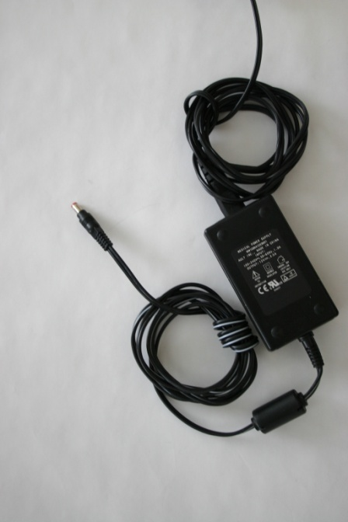 Figure 3 - Alimentation externe

Notes: Seul le personnel autorisé devrait remplacer la batterie.   
Charger la batterie pendant environ quatre heures avant la première utilisation si vous utilisez une alimentation par piles. Il est acceptable d'utiliser immédiatement l'appareil s'il est branché sur le secteur.

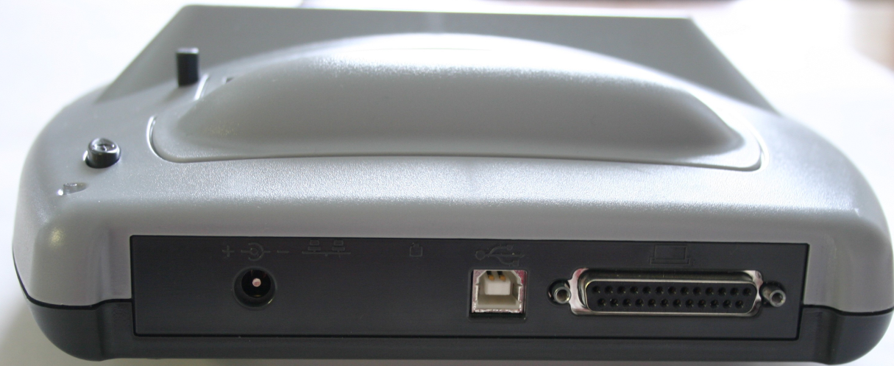

3

2

1

Figure 4 - Parallel Printer Voir Compatible Légende KoKo arrière

Figure Legend   
1 port d'alimentation   
2 ports USB (éventuellement utilisé pour se connecter à un PC)   
3 port imprimante externe (imprimante parallèle)

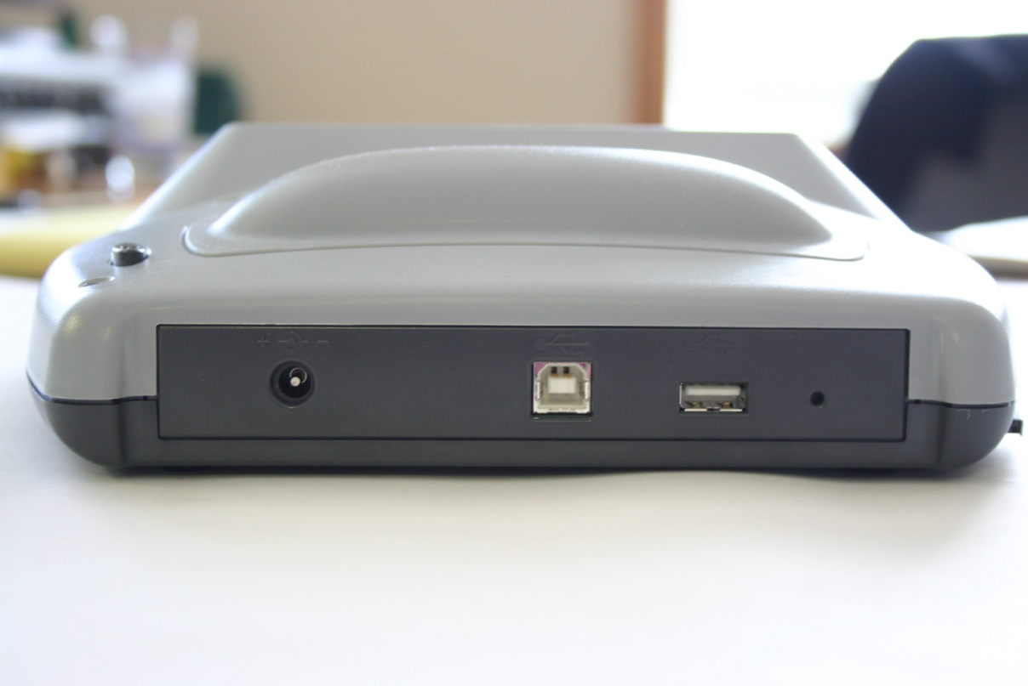

3

2

1

4

Figure 5 - Imprimante USB Voir Compatible KoKo Legend arrière

Figure Legend   
1 port d'alimentation   
2 ports USB (éventuellement utilisé pour se connecter à un PC)   
3 Bouton de réinitialisation   
4 ports d'imprimante externe (imprimante USB) NOT U.

Branchez l'extrémité ronde du câble d'alimentation dans la prise de courant continu d'adaptation d'entrée d'alimentation sur le panneau arrière de la Légende KoKo.

Le jack est identifié:   
2. Branchez l'adaptateur CA dans une prise électrique CA SED

**3.2.3 Connexion à une imprimante externe (en option)**

Il existe deux modèles de légende, on a un port d'imprimante parallèle et l'autre a un port d'imprimante USB. Reportez-vous à la Figure 4 et Figure 5   
La légende KoKo a été conçu pour s'interfacer avec les imprimantes HP PCL 3 ou soutenir plus tard.

Note: Depuis de nombreuses imprimantes soutenir ce jeu de caractères, le dispositif de légende n'a pas été validée avec chaque modèle. Il a été validé avec le HP 5650.

1. Branchez le câble à l'imprimante.   
   2. Branchez l'autre extrémité du câble de l'imprimante sur le panneau arrière de l'appareil Legend.   
   a. Si vous avez une imprimante parallèle compatible dispositif Legend, branchez le câble d'imprimante parallèle sur le port parallèle de l'imprimante sur le panneau arrière de l'appareil KoKo Legend.   
   Le port est marqué:   
   b. Si vous avez une imprimante USB appareil compatible Legend, branchez le câble d'imprimante USB dans le port d'imprimante USB sur le panneau arrière de l'appareil KoKo Legend.   
   Le port est marqué:   
   3. Connecter l'imprimante à une source d'alimentation.   
   4. Mettez l'imprimante.

**3.2.3.1 ouverture et de clôture de l'imprimante interne de couverture**

Pour ouvrir le couvercle interne de l'imprimante, procédez comme suit:   
1. Appuyez sur le capot de l'imprimante bouton de déverrouillage. La couverture de presse de l'unité.

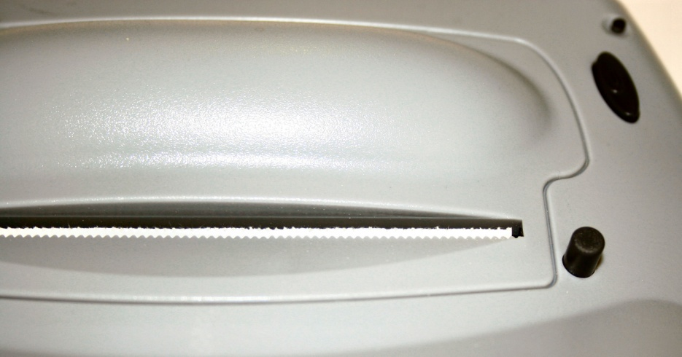

Release Button

Figure 6 - Bouton de sortie capot de l'imprimante

2. Retirez le couvercle de l'appareil et mettre de côté..

3. Effectuer la maintenance désirée.   
4. Remettez le couvercle en le positionnant à l'unité. Assurez-vous que la fin de la fourniture du papier passe par la fente dans le couvercle. Faites glisser les deux balises sur la couverture dans les fentes de l'unité.   
5. Appuyez sur la porte sur la zone vouée jusqu'à ce qu'elle s'enclenche.

**3.2.3.2 Chargement du papier pour imprimante**

Pour charger le rouleau de papier pour l'imprimante interne, procédez comme suit:   
1. Ouvrez le capot de l'imprimante (reportez-vous à la section 3.2.3.1).   
2. Retirez le rouleau de papier ancien.   
3. Insérez un nouveau rouleau de papier dans le puits avec l'alimentation du papier provenant de sous le rouleau de papier et de l'alimentation vers l'avant de l'appareil.   
4. Tirez sur le papier grâce à l'ouverture de la fente dentelée dans le capot de l'imprimante, en essayant de le garder centré.

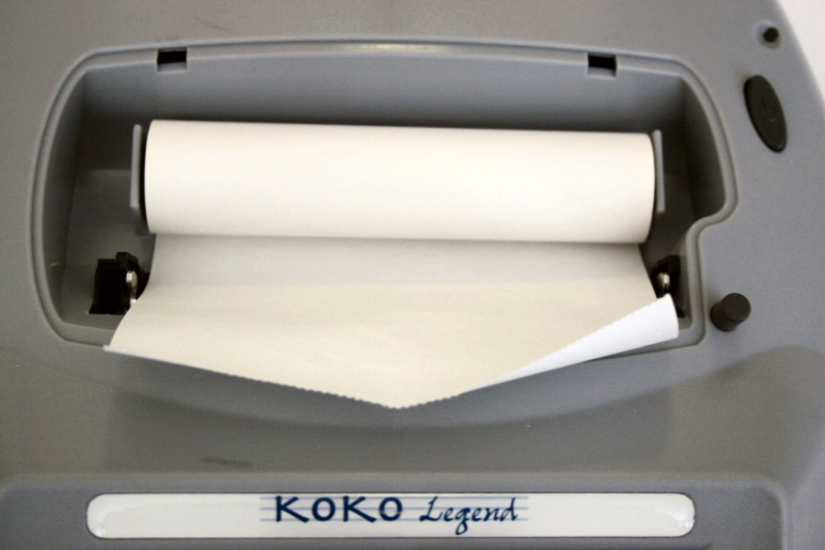

Figure 7 - d'alimentation papier

5. Remplacer le capot de l'imprimante. Reportez-vous à la section 3.2.3.1.

**3.2.4 Fixation du filtre jetable**

nSpire respiratoire jetables filtres KoKoMoe sont les virus / filtres bactériens recommandé pour une utilisation avec la légende KoKo. Les filtres sont à usage unique et doit être remplacée pour chaque patient et avant l'étalonnage.   
L'utilisation de virus / bactéries filtres aideront à protéger le spiromètre de la contamination.   
Le filtre jetable pièce / bouche est d'une utilisation du filtre unique et doit être remplacée pour chaque nouveau patient. Il s'agit d'un ajustement serré et on appuie sur le capteur de débit comme indiqué ci-dessous:

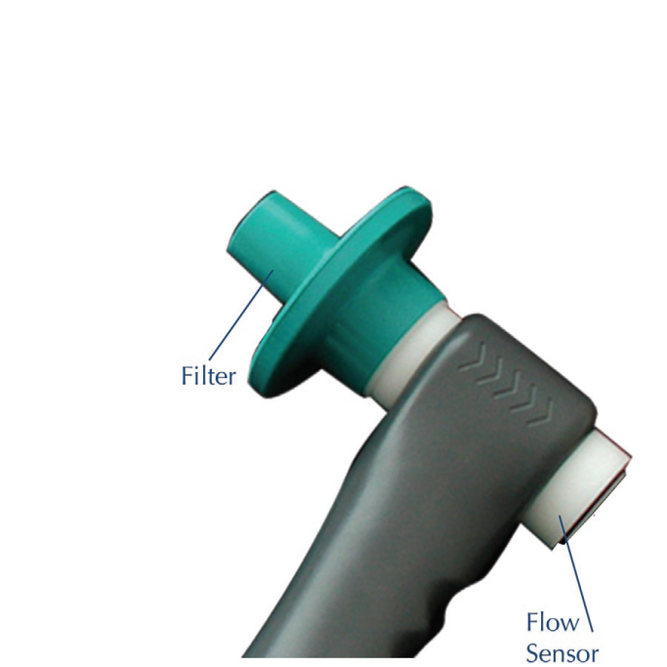

2

1

Figure 8 - filtre fixé sur le capteur de débit   
Figure Legend   
1 - 2 Filtre jetable - Capteur de débit

* + 1. Mode Batterie

La légende KoKo a une alimentation par batterie interne. Il peut fonctionner sans électricité jusqu'à deux heures en utilisation continue. La batterie s'épuisera plus rapidement si l'impression excessive est effectuée lorsque l'appareil est alimenté par batterie.   
Note: Lorsque l'appareil fonctionne sans alimentation externe, l'icône est affichée dans le coin inférieur droit de l'écran.   
Lorsque vous utilisez la légende KoKo en utilisant la puissance de la batterie, la séquence suivante d'événements se produisent lorsqu'il n'y a pas d'interaction avec le dispositif:   
• L'écran s'assombrit après deux minutes.   
• L'appareil s'éteint après 10 minutes.   
Pour rallumer l'appareil, appuyez sur le bouton d'alimentation (libellé:  )

3.2.5.1. Condition de batterie faible

La tension de la batterie est surveillée en continu et lorsque la tension de la batterie est déterminée à être faible, l'appareil commence à émettre un bip et l'indicateur de batterie () commence à clignoter. Lorsque cette condition existe, connecter l'appareil à l'alimentation externe.

3.2.6 Recharge de la batterie

Pour recharger la batterie, connectez le Legend KoKo à l'alimentation externe. Vérifiez l'alimentation électrique est branchée en

3.2.7 Performances de la batterie Maximiser

Afin de maximiser les performances de la batterie, procédez comme suit:

1. Recharger complètement la batterie pendant environ cinq heures.   
2. Décharger complètement la batterie comme suit:   
a. Branchez l'adaptateur à l'arrière de l'appareil.   
b. Débranchez l'adaptateur de la prise murale.   
c. Allumez l'appareil.   
d. Laissez la batterie se décharger complètement.   
3. Recharger complètement la batterie à nouveau pendant environ cinq heures.   
4. Effectuez les étapes ci-dessus environ toutes les six à sept mois.

1. Préparation à l'utilisation

Cette section décrit comment mettre sous tension l'appareil et effectuer la mise en place des procédures

.   
4.1 Mise en marche de votre KoKo Legend spiromètre (Power On)   
Une fois que vous avez connecté votre adaptateur secteur (ou ont déjà permis à la batterie interne à la charge), vous pouvez allumer votre KoKo Legend.

1. Appuyez sur le bouton gris (marqué:) situé dans le coin supérieur droit pour activer le système, s'il vous plaît permettre l'écran de démarrage KoKo Legend à charger, il prendra quelques secondes. La première fois que la légende KoKo est activée, un écran s'affiche montrant les drapeaux des nations qui reflètent les langues prises en charge dans le dispositif.   
2. Sélectionnez le drapeau approprié basé sur le choix de la langue. Cela va automatiquement activer cette langue et ouvrir l'écran de configuration pour régler les autres paramètres. Normalement, l'écran de configuration peut être consulté au cours de la période de démarrage en appuyant sur le bouton Configuration dans le coin inférieur droit.

Note: Si vous sélectionnez un drapeau sur l'écran de démarrage normal d'ouverture, le mode de configuration est appelé (le programme d'installation (04.01) est affiché).

Après l'écran de démarrage s'affiche pendant quelques secondes, l'écran apparaît FVC, contenant toutes les données présentes dans le dernier patient teste

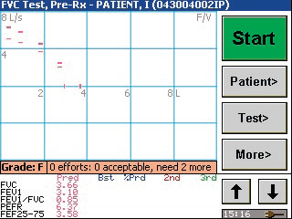

Figure 9 - Écran principal test FVC

**4.2 Calibrage du spiromètre**

S'il vous plaît se référer à la section 7.1.1, d'étalonnage, pour obtenir des instructions pour l'étalonnage de votre KoKo Legend spiromètre. Il est important de calibrer chaque jour vous prévoyez effectuer des tests de spirométrie avec l'appareil. Sur le démarrage initial de la Légende KoKo, vous serez invité à effectuer un étalonnage.

**4.3 Mise en**

Les options de configuration vous permettent de configurer les paramètres de votre appareil (temps et le format de date, les unités de mesure, la langue, etc.)   
Pour configurer votre appareil, procédez comme suit:   
1. Appuyez sur [Plus] sur l'écran d'essai; cette action affiche trois boutons supplémentaires. Ensuite, appuyez sur [Setup]. Cela permettra la configuration de quatre écrans d'articles comme suit:

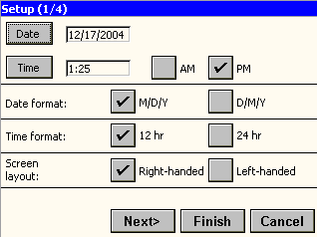

Figure 10 - 1 / 4 de l'écran d'installation

Date: Entrez soit comme dd / mm /yyyy dd / mm / yyyy (selon le choix du format de la date ci-dessous). Il est important de saisir l'année de quatre chiffres et d'inclure le (/) barre oblique.

Heure: Saisir soit en tant que format de 12 heures et de vérifier la [AM] ou [PM] ou que le format de 24 heures.   
Date format: Sélectionnez M / D / Y ou D / M / Y (se rapporte à votre entrée dans le champ Date ci-dessus).

Format heure: h Sélectionnez 12 ou 24 h (se rapporte à votre entrée dans le champ Temps ci-dessus).Disposition de l'écran: Sur chacun des écrans avec des boutons sur le côté, il modifie la position des boutons sur le côté droit ou gauche, sélectionnez [Droitier] ou [gaucher].

2. Lorsque vous avez terminé avec les objets sur cet écran, appuyez sur [Suivant>]. L'écran suivant s'affiche:   
    
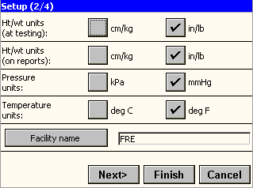

Figure 11 - 2 / 4 Configuration de l'écran

Taille / poids d'unités (à tester): Sélectionnez cm / kg ou / lb pour définir les unités pour entrer taille et le poids sur l'écran de saisie des patients.   
Taille / poids d'unités (sur les rapports): Sélectionnez cm / kg ou / lb pour définir les unités de poids et sur les rapports.   
Unités de pression: Sélectionnez kPa ou mmHg.   
Les unités de température: Sélectionnez C ° ou ° F.   
Nom de l'établissement: Entrez le nom qui figure au sommet des rapports (en option).   
3. Lorsque vous avez terminé avec les objets sur cet écran, appuyez sur [Suivant>]. L'écran suivant s'affiche:

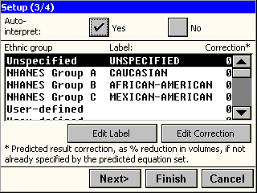

Figure 12 - 3 / 4 de l'écran d'installation

Auto-interprétation: Choisissez Oui ou Non - si la valeur Non, il ne montrera pas une interprétation à l'écran ou sur les rapports.   
Ethnie: Cette fonction permet l'entrée de nouveaux groupes ethniques pour le champ de saisie des données patient appelé l'origine ethnique. Il permet également l'entrée d'une valeur de correction ethniques spécifiques d'être associé à un groupe choisi ethniques. N'oubliez pas que la correction ethniques est basée sur un pourcentage de réduction (par rapport à la valeur prédite pour caucasien) des valeurs prédites pour les mesures de volume (à savoir, FVC, FEV1, FEV3, FEV6), pas pour les mesures de débit de pointe (DEP dire, DEM25-75) . Pour ajouter un nouveau groupe ethnique, faites défiler jusqu'à définis par l'utilisateur (en utilisant les touches fléchées UP une BAS), puis appuyez sur [Edit Label] pour lui donner un nom à l'écran d'entrée du patient, puis appuyez sur [Modifier Correction] pour entrer une valeur pour le pourcentage de réduction. Utilisez la même procédure pour modifier la valeur de correction pour un groupe ethnique (à l'exception du Caucase) déjà défini.   
4. Lorsque vous avez terminé avec les objets sur cet écran, appuyez sur [Suivant>]. L'écran suivant s'affiche:

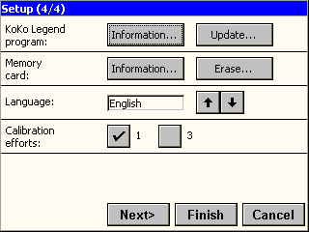

Figure 13 - 4 / 4 Configuration de l'écran   
KoKo Legend programme:   
[Information ...] cette fonction affiche le logiciel interne en cours (firmware) le numéro de version de la légende KoKo.   
[Update] Cette fonction permet la mise à jour du logiciel interne en cours (firmware) le numéro de version de la légende KoKo via un câble USB.

Carte mémoire:   
[Information ...] cette fonction affiche le nombre actuel des tests stockés et la mémoire disponible sur la carte mémoire Compact Flash RAM.   
Une carte mémoire peut stocker les informations suivantes:

• 767 patients   
• une série d'essai 6136 (8 séries de tests par patient)   
• 24544 tests (4 tests par série de test: pré-et post-CVF et SVC)   
• 122720 efforts (basé sur une moyenne de 5 efforts par test)

nSpire respiratoire ne garantie des données intégrées sur les cartes mémoire en vente sur notre société.   
[Effacer] Cette fonction efface tous les tests stockés dans la carte mémoire Compact Flash RAM.

Langue:   
Cette fonction permet la légende KoKo pour sélectionner la langue active. Langues disponibles: anglais, espagnol, français, portugais, allemand, italien, néerlandais, danois, norvégien, suédois et finlandais.   
Lorsque vous avez terminé avec les objets sur cet écran, appuyez sur [Suivant>]. Cela vous ramènera à l'Écran de configuration 1 sur 4. Si vous avez terminé avec les éléments de configuration, appuyez sur le bouton [Terminer].

les efforts d'étalonnage:   
Cette fonction vous permet de sélectionner la technique d'étalonnage souhaitée:   
• One Push (1)   
• Trois Push (3)   
5. Lorsque vous avez terminé avec les objets sur cet écran, appuyez sur [Suivant>] pour modifier l'un de vos sélections sur les écrans de configuration précédente, ou sélectionnez [Terminer] pour terminer vos sélections d'installation.   
4.4 Configuration avancée du spiromètre Légende KoKo   
Reportez-vous à la section 7.3.3.1, pour examiner les éléments supplémentaires de pointe disponibles pour la configuration étendue.

5 Options d'essai   
Il ya des options divers essais qui affectent la façon dont un test est effectué, considéré, évalués et commentés. Il ya des options d'essai pour la société-écran et le test de SVC. Depuis les options SVC sont un sous-ensemble des options FVC, ce document utilise le FVC écrans pour illustrer les options.   
Un maximum de huit épreuves de la série, avec un maximum de huit efforts acceptables dans chaque série, peut être stocké pour un patient.   
1. Sur l'écran FVC essai principal, appuyez sur la touche [Plus] enfoncée, puis appuyez sur le bouton [Options]

.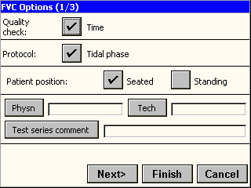

Options FVC 1 / 3 - Figure 14

Quality Check:

Si elle est sélectionnée, les essais doivent être plus long que six secondes en longueur pour être considéré comme acceptable tant qu'aucune des conditions d'erreur existe d'autres. S'il n'est pas sélectionné, tests moins de six secondes sont considérées comme acceptables dans la mesure où aucune condition d'erreur existe d'autres.

Attention: Quand les enfants des essais ou des adultes en santé, en général leur durée de test sera de moins de six secondes. Si ce contrôle de qualité est sélectionné, la plupart des efforts sur ces sujets échouera. Si vous testez des sujets qui répondent à ces critères, ne cochez pas cette option.

Protocole:

Si vous êtes choisi, au moins un souffle de marée est nécessaire au début d'un test.   
La position du patient: Vous permet d'entrer un commentaire (s'applique à cette série d'essais seulement) documenter si le patient est testé assis ou debout. Tant l'ATS et ERS recommandons de tester dans la position debout à moins d'un patient est incapable de test en position debout ou si il ya une histoire de vertiges ou des étourdissements.

Physn:

Vous permet d'entrer un commentaire (s'applique à cette série d'essais seulement) documenter le nom du médecin (ou initiales).

Tech:

Vous permet d'entrer un commentaire (s'applique à cette série d'essais seulement) documenter le nom du technicien (ou initiales).

commentaire épreuves de la série:

Permet la saisie d'un commentaire d'entrée sous forme libre sur ce test précis. Cette entrée est limité à 35 caractères.

Note: Seuls les 30 caractères sont affichés sur les options de 1 / 3 d'écran, mais tous les 35 caractères sont inclus dans le rapport du patient. Si vous avez besoin de revoir votre entrée, sélectionnez de nouveau le commentaire [épreuves de la série] et revoir votre entrée dans l'écran Test commentaire série.

2. Lorsque vous avez terminé avec les objets sur cet écran, appuyez sur [Suivant>]. L'écran suivant s'affiche:   
Note: Les efforts du meilleur effort et garder les champs ne sont pas affichés jusqu'à ce que, après quelques essais patient est effectué.

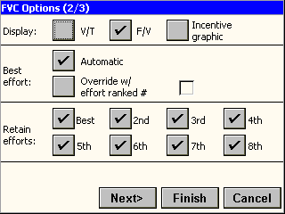

Options FVC 2 / 3 - Figure 15

Affichage:

[V / T] Cette fonction permet le test CVF être réalisée avec un temps réel sur l'écran Volume / Temps graphique.   
[F / V] Cette fonction permet le test CVF à être réalisée avec un temps réel sur l'écran de débit / Loop Volume.

[Incentive Graphique] Cette fonction permet le test CVF être réalisée avec un temps réel sur l'écran d'affichage de 8 bougies réaliste animée. L'objectif de cette mesure incitative graphique est de souffler toutes les bougies, correspondant à 100% de la valeur prédite.

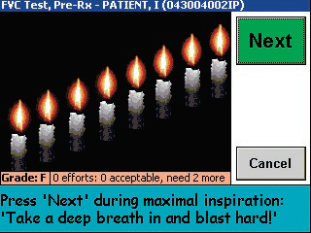

Figure 16 - Affichage d'incitation Candle

Best effort:   
Automatique permet au logiciel KoKo Legend à l'utilisation standard ATS et ERS critères pour le choix automatique du meilleur test de la série de test.   
w Ignorer / effort classé # [] Vous permet de choisir un test spécifique pour être défini comme le meilleur test, quel que soit le choix automatique du logiciel. Si vous souhaitez spécifier un test, cochez la case et sélectionnez un numéro de test en utilisant les flèches haut et bas.   
Conserver les efforts:   
Permet les données à partir de huit différents efforts pour être conservés en mémoire et le stockage à long terme sur la carte Flash RAM compact. Les cases à cocher pour chaque effort ne semble pas que cet effort a été complété.   
3. Lorsque vous avez terminé avec les objets sur cet écran, appuyez sur [Suivant>]. L'écran suivant s'affiche:

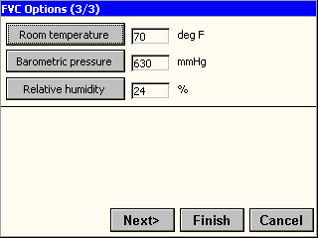

Options FVC 3 / 3 - Figure 17

Température ambiante:

Entrer la température ambiante actuelle si différente de la dernière calibration. Entrez dans les deux degrés F ou C degrés, selon le choix dans la Figure 11 - Configuration de l'écran 2/4Figure 11 - Configuration de l'écran 2/4Figure 11 - Configuration de l'écran 2 / 4.

La pression barométrique:

Entrer la pression barométrique actuelle si différente de la dernière calibration. Entrez dans les deux mmHg ou kPa, selon le choix dans la Figure 11 - Configuration de l'écran 2/4Figure 11 - Configuration de l'écran 2/4Figure 11 - Configuration de l'écran 2 / 4.   
Humidité relative:

Entrez le pourcentage d'humidité relative actuelle si différente de la dernière calibration.   
4. Lorsque vous avez terminé avec les objets sur cet écran, appuyez sur [Suivant>] pour modifier l'un de vos sélections sur les écrans options précédentes, ou sélectionnez [Terminer] pour compléter votre sélection Option.

5.1 Préparation des patients

La spirométrie est soumis à la variabilité des données à partir d'un certain nombre de sources. Une source majeure de variabilité est le patient. Afin de minimiser les incohérences patient, il est important de développer une approche normalisée utilisée avec chaque patient. Enseigner au patient comment effectuer un test de spirométrie est bien essentiel pour obtenir des résultats significatifs. La spirométrie est un test d'effort patient dépendant, coaching si propre du sujet est très important. L'entraîneur devrait expliquer en détail le test pour le patient. Commencez par expliquer que le but du test est de mesurer la fonction et la santé de ses poumons. Rappeler au patient que le test est indolore. Simuler la manœuvre correcte en utilisant un filtre de rechange réservé à cet effet. Les instructions FVC devrait être comme suit:

1. "Nous allons faire un test pour vérifier votre fonction pulmonaire. Nous allons répéter ce test à quelques reprises pour obtenir ce que nous avons besoin. "   
2. "D'abord, je vais devoir vous respirez normalement en utilisant le porte-parole." (Voir le patient le porte-parole.)   
3. «À un moment donné je vais vous prendre une grande respiration rapide DEEP puis dans BLAST sur dur et rapide."   
4. «Quand je vous dis de prendre une respiration profonde, je veux que vous preniez autant d'air dans vos poumons, comme vous pouvez."   
5. "Quand je vous dis à BLAST it out Je veux que vous souffler aussi fort et aussi vite que vous le pouvez, et gardez soufflant jusqu'à ce que vous ne pouvez pas obtenir plus d 'air à."   
6. "Quand vous êtes sûr que tu es complètement vide, prendre une autre grande bouffée grande po Vous pouvez ensuite prendre le bec sur et respirez normalement."

En fait souffler à travers une pièce de rechange vous filtre, en utilisant le langage du corps pour souligner l'importance d'une inspiration maximale, force maximale et un effort prolongé. Immédiatement après votre démonstration, demander au patient s'il a remarqué la façon dont vous pressé le dernier petit de l'air hors de vos poumons. Il est conseillé de la faire porter malade alors que la spirométrie d'interprétation, cependant, garder une chaise juste derrière le patient au cas où ils se sentir étourdi. Desserrer tout vêtement restrictive comme une ceinture serrée, cravate, gilet, soutien-gorge, ceinture, ou de corset. Il est recommandé de retirer les prothèses dentaires mobiles qui peuvent se détacher pendant l'essai. pince-nez ne sont pas nécessaires pour les manœuvres d'expiration forcée depuis le nasopharynx ferme réflexe lors de la manœuvre.   
  
5.1.1 Liste de contrôle pré-test   
• Position: le patient est debout à moins d'indication contraire, pour des raisons de santé ou le handicap.

• Vêtements: idéalement patient doit être habillé confortablement pour permettre bonne poitrine, et diaphragmatique excursion. Desserrer la ceinture du patient ou une cravate (ou d'autres vêtements et accessoires) si nécessaire.   
• Enlever les prothèses dentaires ou d'autres obstacles possibles à l'embouchure.   
• Bien expliquer la procédure pour le patient.   
• Démontrer la procédure pour le patient, se souvenir d'être très complet.   
• Demander au patient de démontrer la procédure à suivre pour vous.   
• Demander au patient s'ils ont des questions.

5.2 Saisie des données des patients   
1. Appuyez sur [Patient], puis appuyez sur [New Patient]. Remplissez tous les champs de données patient.

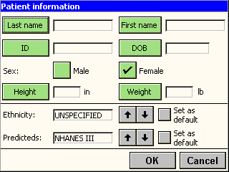

Figure 18 - Saisie d'un nouveau patient

2. En appuyant sur n'importe quel champ alphanumérique dans le "Information des patients" écran affiche le "clavier" écran.

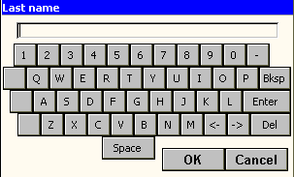

Figure 19 - Clavier

3. Remplissez les champs obligatoires: Nom, Prénom, ID, date de naissance (date de naissance), sexe, taille, et l'ethnicité.   
4. Si vous le souhaitez, vous pouvez définir le groupe sélectionné ethniques et prévus positionnées par défaut en sélectionnant la case à cocher Définir comme défaut à côté de chaque sélection. Les choix sélectionnés seront ensuite présentés première suite de nouveaux patients.   
5. Une fois achevé Appuyez sur [OK].

**5.3 Rappel des données des patients**   
A l'écran de test, appuyez sur [Patient], puis appuyez sur [Rappel Pt]. L'écran suivant s'affiche.

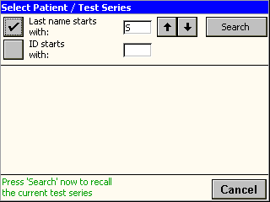

Figure 20 - Ecran Patient Sélectionnez

Pour rechercher un patient, vous pouvez spécifier la première lettre du nom de famille ou le premier numéro de l'ID du patient.

1. Pour rechercher un patient, effectuez l'une des suivantes:   
a. Pour rechercher un patient par nom de famille, sélectionnez la case à cocher Nom de famille commence par et puis utilisez les flèches pour indiquer la première lettre.   
b. Pour rechercher un patient par ID, sélectionnez la case à cocher commence avec ID, puis utilisez les touches fléchées pour sélectionner le premier numéro.   
2. Sélectionnez "Rechercher". Les patients qui répondent aux paramètres de recherche sont affichés. Si vous avez plus de patients affiché que nécessaire sur l'écran, utilisez les flèches haut et bas pour faire défiler la série d'essais patient désiré. Vous pouvez trier la liste par l'une des colonnes en appuyant sur le bouton en haut de chaque colonne. Les champs de tri sont les suivants: [Nom], [ID], [Série Date], [Rx] (tests post-drogue fait), et [Prntd] (tests ont été imprimés). Voir l'exemple suivant.

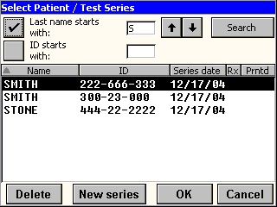

Figure 21 - Exemple de recherche

3. Sélectionnez la série de test le patient désiré.   
4. Une fois la série de test désirée est en surbrillance, choisissez l'une des touches suivantes:   
a. [Supprimer] Supprime la série mis en évidence. Une invite pour confirmer ce choix sera présenté.   
b. [Nouvelle série] Crée une série d'essais de nouvelles pour le patient en surbrillance. Appuyer sur [OK] se charge de cette série d'essais pour tester de nouvelles.   
c. [OK] Charges la série de tests mis en évidence pour la poursuite des essais, l'examen, ou l'impression.   
d. [Annuler] Quitte l'écran sans faire de choix.

1. **Essais de la scène**   
   Avec la légende KoKo, vous pouvez effectuer des tests de FVC et de la VPC.

**6.1 Test FVC (pré-Rx**)   
Après la création d'un nouveau patient ou de sélectionner un patient existant, vous êtes maintenant prêt à effectuer le test.

**6.1.1 Objectif de l'essai FVC**  
Le test de spirométrie primaire est aussi communément appelé le CV ou capacité vitale forcée d'essai. Reportez-vous à l '«Annexe B - Glossaire" pour voir l'explication de chaque valeur mesurée par la légende KoKo. L'objet du test est de mesurer le volume et le débit d'air provenant d'un patient après avoir pris l'expiration plus grand et le plus énergique (expiration), ils sont capables. Pour garantir que l'effort bonne, et de mieux comprendre le flux et le volume au cours de l'inspiration, le patient prend un autre souffle profond après avoir effectué l'expiration maximale.   
Il est très important d'effectuer plus d'un effort pour s'assurer que le patient a réellement fait de son mieux. La recommandation ATS est de réaliser au moins deux cohérente des efforts sans erreur à moins de 5% ou 0,15 L de variation, selon le plus élevé (en utilisant le FEV1 + CV) sur trois essais. En d'autres termes, la spirométrie doit être répétée jusqu'à ce que deux manoeuvres acceptables et concordants sont obtenus. L'ATS recommande également l'arrêt des tests après huit manœuvres si la variabilité, la reproductibilité, et des critères de qualité n'ont pas encore été rencontré.

**6.1.2 Réaliser le Test FVC**  
1. Entrez ou le rappel d'un patient. L'écran de test CVF est affiché.   
2. Appuyez sur la touche [START]. Suivez les instructions à l'écran pour exécuter la manoeuvre.   
Dans certains cas, un message apparaîtra d'abord attendre que le capteur de débit a mis à zéro. Ceci sera indiqué par une boîte de message rouge. Puis, vous lancez respiration détendue marée à travers le filtre buccal. Toutefois, normalement, après avoir appuyé sur [START], le patient peut commencer respiration détendue marée immédiatement.   
3. Lorsque le patient est prêt, lui indiquer de prendre une grande respiration en cours de cette respiration, appuyez sur la touche [SUIVANT]. Ensuite, le patient doit souffler aussi fort et aussi vite que possible, et continuer jusqu'à ce que plus de soufflage d'air peut être expiré. Ensuite, le patient doit prendre une autre respiration profonde en arrière Lorsque vous avez terminé, l'effort est complète. Si un test est terminé s'il ne répond pas aux critères d'acceptabilité d'un message sera affiché pour aider à comprendre ce qui s'est passé (voir le tableau 5Table 5Table 5 pour une explication de la relation des messages à un effort du patient).

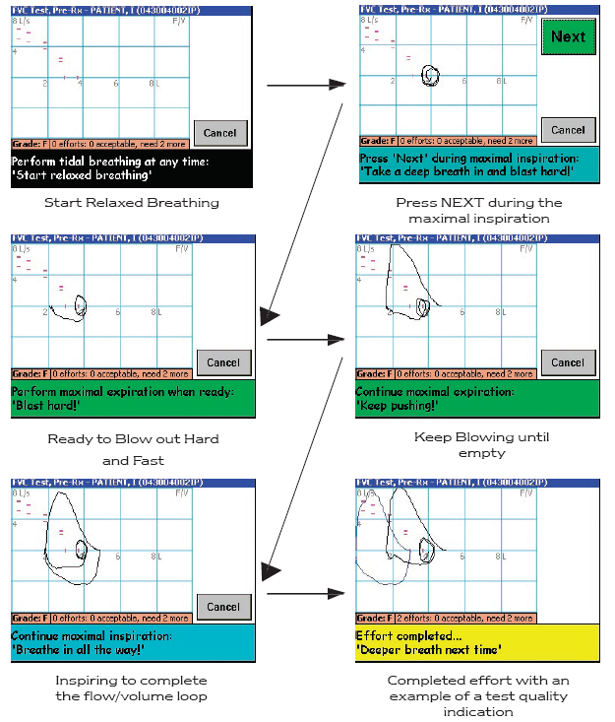

Figure 22 - Écran Test FVC   
6.2 Essai SVC   
Le SVC (capacité vitale lente) est le montant maximal d'air expiré à partir du point d'inspiration maximale sans tenir compte de la vitesse. Toutefois, un effort maximal est toujours nécessaire par la fin d'expiration. La première valeur diagnostique du test de SVC est une mesure relative de la dépendance des efforts de la valeur FVC. Certains patients peuvent produire une plus grande capacité vitale à laquelle l'expiration maximale se fait lentement (SVC) versus rapidement et avec force (FVC). Lorsque cela est vrai, il ya habituellement une indication de la rétention d'air dans les poumons. Le test de SVC peuvent également aider à découvrir un effort pauvres sur le test de FVC due à un malentendu de la procédure de test. Le test SVC présente également une ventilation de certains des classifications types de volume pulmonaire (IRV, VRE, IC, TV).

6.2.1 Objectif de l'essai SVC   
L'objet de l'essai SVC est d'avoir le patient d'établir un taux de respiration régulière de marée pendant au moins six cycles de respiration. Le patient remplit ensuite ses poumons au maximum comme dans le test FVC, mais permet à l'air lentement au lieu de force. Le patient doit continuer jusqu'à l'expiration pas plus l'air peut être expiré. Reportez-vous à l '«Annexe B - Glossaire" pour voir l'explication de chaque valeur mesurée par la légende KoKo.

6.2.2 Réaliser le Test SVC   
1. Expliquer la procédure au patient.   
2. Entrez ou le rappel d'un patient. L'écran de test FVC est affiché.   
3. Appuyez sur la touche [Test>] pour afficher le bouton Test SVC.   
4. Sélectionnez le [SVC Test] bouton. L'écran SVC Test s'affiche.

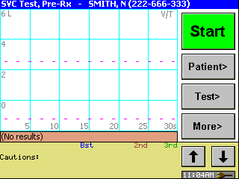

Figure 23 - SVC écran Démarrer le test

5. Joindre un pince-nez.   
6. Connectez le patient à l'embouchure et lui enjoindre de respirer normalement.   
7. Appuyez sur la touche [START]. Suivez les instructions à l'écran pour exécuter la manoeuvre. Les écrans qui suivent illustrent la manœuvre.

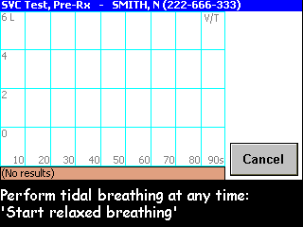

Figure 24 - Début du test SVC

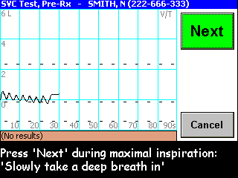

Prompt SVC pour inspiration maximale - 25 Figure

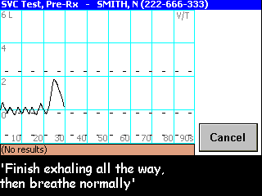

Figure 26 - Invite de SVC pour l'expiration maximale

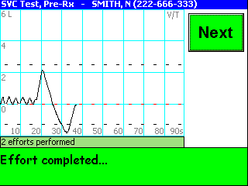

Figure 27 - Effort SVC Terminé

**6.3 Affichage des résultats immédiats**

Dès que le patient a complété une manoeuvre, l'affichage change brièvement pour voir la première page des résultats calculés. Si «l'effort de moins de 1 seconde, essayez à nouveau" message est affiché, cela signifie que le patient ne dépasse pas 1 seconde d'expiration pour le test. La valeur prédite (Pred), résultats pour le meilleur test (Bst), et le pour cent de la valeur prédite (Prd%) sont affichés. Résultats de la 2e et 3e meilleurs efforts sont également affichés sur cet écran. La note globale des tests en série et un compte à rebours des efforts acceptables et reproductibles sont présentés.   
La liste type des paramètres FVC présentés sur ce premier écran de résultats de tests sont FVC, FEV1, FEV1/FVC, DEP, et DEM25-75. D'autres paramètres peuvent être révélés en appuyant sur la touche flèche vers le bas.   
La liste type des paramètres SVC présentés sur ce premier écran de résultats de tests sont SVC, IC, VRE, Vt, et RR.   
En appuyant sur la flèche vers le bas montrent les résultats de numéro 4 à 8 effort avec une abréviation énoncé sur la qualité, de reproductibilité et de codes d'acceptabilité pour les efforts de 2 et 3 (voir le tableau 3Table 3Table 3, tableau 4Table 4Table 4, tableau 5Table 5Table 5, et le tableau 6Table 6Table 6).

|  |  |
| --- | --- |
| Table – Reproducibility Codes for Efforts 2 and 3 | |
| F | FEV1 differs from the best effort by >0.2L. |
| V | FVC differs from the best effort by >0.2L. |
| P | PEFR differs from the best effort by >15%. |

|  |  |
| --- | --- |
| Table – Acceptability Codes for Efforts 2 and 3 | |
| Start | Start of the maneuver was too slow (Vext% >5.0 or Vext >0.150L). |
| Blast | Subject needs to blast out more (PEFR/FEF50 <1.25). |
| Cough | A cough was detected (flow transient >10% of PEFR in first 1.0 second of expiration). |
| Time | Expiratory time was too short (<6 seconds). |
| End | The end of expiratory phase was too abrupt (>0.030L in the last second of expiration). |

| Table – Messages Related to Patient’s Effort | | |
| --- | --- | --- |
| **Message** | **Criteria** | **Explanation** |
| Don’t Hesitate | BEV>150ml | Patient hesitated after beginning the expiration. |
| Blast Out Faster | PEFT>120ms | The effort to produce a maximal peak flow was insufficient. |
| Blow Out Longer | FET<6.0 sec and EOTV>100ml | The patient stopped blowing before 6 seconds even though at least 0.1L of exhalable air was in their lungs. |
| Blast Out Harder Next Time | PEF values do not match within 1.0 L/sec. | If several tests were done and the peak flow variability is too high, it indicates that the effort was insufficient. |
| Deeper Breath | FEV6 values do match within 0.150 L. | If several tests were done and the FEV6 variability is too high, it indicates that the patient is taking inconsistent deep breaths before each effort. |

Tableau 3 - Codes de reproductibilité pour les efforts 2 et 3   
  
F. FEV1 diffère de la meilleure effort par 0,2 L>.   
V CVF diffère de la meilleure effort par 0,2 L>.   
P DEP diffère de la meilleure effort> 15%.   
  
Tableau 4 - Codes d'acceptabilité d'efforts 2 et 3   
  
Début Début de la manœuvre était trop lent (% Vext> 5,0 ou Vext> 0.150L).   
Blast Sous réserve des besoins au souffle plus (PEFR/FEF50 <1,25).   
Toux Une toux a été détectée (régime transitoire> 10% du débit expiratoire de pointe dans le premier 1,0 secondes d'expiration).   
Temps expiratoire temps était trop court (<6 secondes).   
Fin La fin de la phase expiratoire a été trop brutale (> 0.030L à la dernière seconde d'expiration).   
  
Tableau 5 - Les messages liés à l'effort du patient   
  
Message Explication des critères   
Ne pas hésiter   
BEV> 150ml patients hésité après le début de l'expiration.   
Blast Out rapide PEFT 120ms> L'effort pour produire un débit de pointe maximale a été insuffisante.   
Blow Out long FET <6,0 sec et EOTV> 100ml Le patient a cessé de souffler avant le 6 secondes, même si au moins 0.1L d'air a été exhalable dans leurs poumons.   
Blast Out Harder Next Time valeurs du DEP ne correspondent pas à moins de 1,0 L / sec. Si plusieurs tests ont été effectués et la variabilité du débit de pointe est trop élevé, cela indique que l'effort était insuffisant.   
Inspiration plus profonde des valeurs FEV6 ne correspondent sein 0,150 L. Si plusieurs tests ont été effectués et la variabilité FEV6 est trop élevé, cela indique que le patient prend incompatibles respirations profondes avant chaque effort.

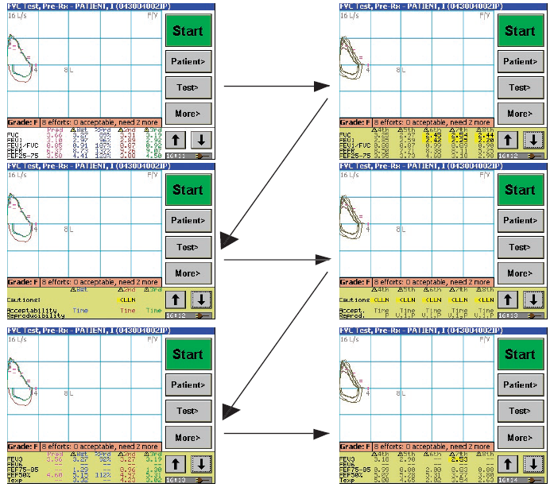

Figure 28 - Défilement des résultats de test de l'écran

**6.3.1 QC GRADE**

L'interprétation globale de la session et QC année est basé sur ces données Best Composite. Best Composite est la meilleure des données de la séance d'essais, le mélange «meilleures» valeurs de différents efforts au sein de la série

| Table – Quality Grades Related to Test Session | |
| --- | --- |
| **QC Grade** | **Explanation** |
| A | At least 2 acceptable maneuvers with the largest two FEV1 values matching within 100 ml, with the largest 2 FEV6 values matching better that 100 ml. |
| B | At least 2 acceptable maneuvers with FEV 1 values matching between 101 and 150 ml. |
| C | At least 2 acceptable maneuvers with FEV1 values matching between 151 and 200 ml. |
| D | Only one acceptable maneuver, or more than one, but the FEV1 values match >200 ml (with no interpretation). |
| F | No acceptable maneuvers (with no interpretation). |

**6.3.2 Déclaration d'interprétation**

La légende KoKo interprète les données de spirométrie suivant les recommandations de la publication "McKay, R. Obstruction des voies aériennes de gravité, AARD, 1991." Le FEV1 pour cent de la valeur théorique est la valeur principale la définition utilisée dans la catégorisation de la gravité de l'anomalie. Il est conseillé de rapport du FEV1 pour le patient comme un pourcentage de la valeur prédite. C'est "le nombre" le patient doit se souvenir. Un diagramme montrant la interprétative est montré dans «D.1 McKay interprétation organigramme."

**6,4 à la prochaine épreuve**   
Appuyez sur la touche [START] pour commencer l'effort patient suivant. Jusqu'à huit efforts seront autorisés.

**6.5 Effectuer des tests post-Rx**   
Après avoir sélectionné le même patient ou un patient existant, vous êtes maintenant prêt à effectuer le test post-Rx. Il est possible pour tester de nouveaux patients alors que le patient précédent on administre un bronchodilatateur. Il suffit d'entrer et de tester un nouveau patient, puis sélectionnez à nouveau le numéro d'identification du patient actuellement en attente pour la prise d'effet bronchodilatateur.

**6.5.1 Objet de l'essai**   
Ce test de spirométrie est aussi communément appelé le CVF post-BD ou post-BD Capacité Vitale Forcée d'essai (souvent appelée post-Rx). Certains cliniciens se référer à ce que l'évaluation bronchospasme. Reportez-vous au «Annexe B - Glossaire pour une explication de chaque valeur mesurée par la légende KoKo. L'objet et la procédure de ce test est identique aux essais pré-Rx, sauf les résultats définitifs sont comparées numériquement à l'épreuve pré-Rx et une variation en pourcentage est calculé. Si le patient réagit à l'administration d'un bronchodilatateur, il ya généralement une augmentation significative (> 20%), augmentation du VEMS de la valeur pré-Rx à la valeur post-Rx.

**6.5.2 Résultats de la scène à l'essai et le profil**   
Pour effectuer le test post-Rx CVF, appuyez sur [Test] puis [Post-Rx]. Suivez les procédures exactes que celle décrite dans la section sur les essais pré-Rx (voir la section 6.1.2 et 6.2).   
 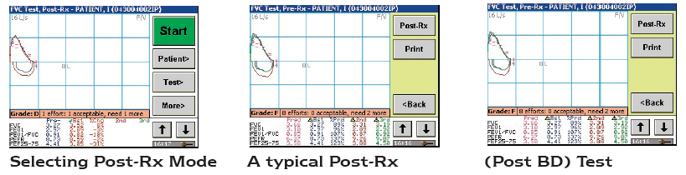

**6.6 Rapports de tests d'impression**   
1. Pour imprimer des rapports patient, appuyez sur la touche [Test>] et appuyez ensuite sur [Imprimer]. Le test d'impression série est affiché.

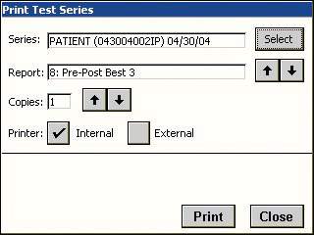

Figure 29 - Impression d'une série d'épreuves

2. Procédez comme suit pour sélectionner un test à l'impression:   
a. Pour sélectionner un autre patient, appuyez sur le bouton [Sélectionner], puis de recherche pour le patient désiré (se reporter à la section 5.3 pour plus de détails).   
a.b. Pour sélectionner le rapport souhaité à imprimer, utilisez les flèches haut et bas ().   
av. J.-C. Pour sélectionner le nombre de copies à imprimer, utilisez les flèches haut et bas ().   
c.d. Pour sélectionner l'imprimante désirée, appuyez sur la case appropriée.   
3. Pour imprimer le rapport, sélectionnez le bouton [Imprimer].

**6.6.1 Estimation MVV**   
La MVV est calculé à partir des meilleurs FEV1 signalés dans le test de CVF. Estimation MVV est égale à la FEV1 multiplié par 37,5. Il est signalé comme l'MVVest paramètre sur les rapports imprimés suivants:   
• FV V / T Full Size (rapport n ° 5)   
• Pré-Post Best 3 (rapport n ° 8)

**7.Entretien**

L'entretien minimal est requis pour la légende KoKo. d'étalonnage et le nettoyage quotidien mineur est recommandé. Se reporter aux sections 7.1.1, d'étalonnage, et 7,2, de nettoyage.

**7.1.1 Calibration**   
La procédure d'étalonnage des tests d'aptitudes de votre KoKo Legend pour mesurer un volume connu (3 litres) ainsi que sa capacité à répéter la mesure.   
ATS recommande d'étalonnage lorsque vous testez. Il est plus commode d'exécuter chose premier étalonnage dans la matinée. Le logiciel KoKo Legend avertit l'utilisateur si l'étalonnage n'a pas été effectué dans les 24 dernières heures.   
Les techniques d'étalonnage suivants sont disponibles pour étalonner le capteur de débit:

• One-Push étalonnage (voir la section 7.1.1.1)   
• Trois-Push étalonnage (voir la section 7.1.1.2)   
Une seringue de 3 litres est nécessaire pour toutes les techniques d'étalonnage.   
Avant d'effectuer un étalonnage, vérifiez les points suivants ont été effectués:   
• Sélection de la technique d'étalonnage souhaitée dans les écrans de configuration (voir Figure 13Figure 13Figure 13).   
• Saisir la température actuelle, la pression barométrique et l'humidité relative dans les écrans Options (voir Figure 17Figure 17Figure 17).

Attention: Il est essentiel que la pression barométrique station être inscrit, et non une altitude barométrique pression correcte.

**7.1.1.1 Calibration One-Push**

Si vous avez sélectionné l'étalonnage d'un push sur l'écran de configuration, procédez comme suit pour étalonner votre capteur de débit:   
1. Sélectionnez le [Cal] bouton. L'écran de paramètres d'étalonnage est affiché.

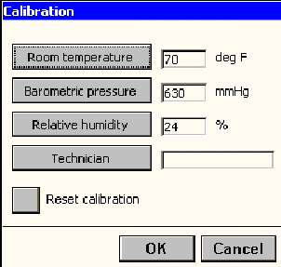

Figure 30 - Paramètres d'étalonnage

Examen de la température affichée, la pression barométrique et l'humidité relative, de modifier si nécessaire. Pour supprimer tous les facteurs d'étalonnage existants, cochez la case Reset étalonnage. Sélectionnez le bouton [OK]. L'écran d'étalonnage de début est affichée.

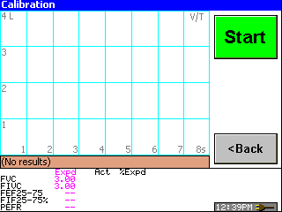

Figure 31 - Écran d'étalonnage Démarrer

3. Sélectionnez le bouton [Démarrer]. Connecter l'ensemble capteur de débit à la seringue d'étalonnage en utilisant le filtre comme un coupleur. Retirez la seringue poignée.   
4. Appuyez sur le bouton [Suivant].   
Note: Le filtre doit être attaché à l'ensemble capteur de débit pour effectuer un étalonnage.   
5. Poussez la seringue poignée à fond rapidement (moins d'une seconde), puis de nouveau sur (suivant le guide de flux s'affiche sur l'écran). Si l'étalonnage a réussi, l'écran suivant s'affiche:

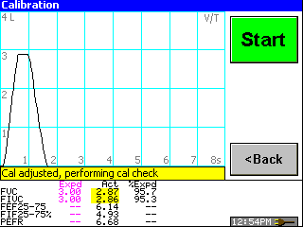

Figure 32 - Calibration réussie

6. Appuyez sur le bouton [Démarrer] pour effectuer l'étalonnage (CAL) à cocher.   
7. Retirez la seringue poignée et appuyez sur le bouton [Suivant].   
8. Poussez la seringue poignée à fond rapidement (moins d'une seconde), puis de nouveau sur (suivant le guide de flux s'affiche sur l'écran). Si l'étalonnage (CAL) à cocher est réussie, l'écran suivant est affiché et le calibrage est terminé.

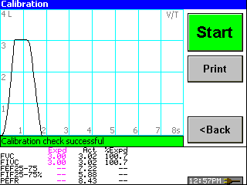

Figure 33 - Calibration (Cal) Vérifier réussie

**7.1.1.2 Calibration Trois-Push**

Si vous avez sélectionné la calibration trois appuyer sur l'écran de configuration, procédez comme suit pour étalonner votre capteur de débit:

1. Sélectionnez le [Cal] bouton. L'écran de paramètres d'étalonnage s'affiche (voir Figure 30Figure 30Figure 30).   
2. Examen de la température affichée, la pression barométrique et l'humidité relative, de modifier si nécessaire. Sélectionnez le bouton [OK]. L'écran d'étalonnage de démarrage est affiché (voir Figure 31Figure 31Figure 31).   
3. Sélectionnez le menu [Démarrer]. Connecter l'ensemble capteur de débit à la seringue d'étalonnage en utilisant le filtre comme un coupleur. Retirez la seringue poignée. Appuyez sur le bouton [Suivant].   
Note: Le filtre doit être attaché à l'ensemble capteur de débit pour effectuer un étalonnage.   
4. Poussez la seringue poignée à fond et sortez (ci-après le guide de flux s'affiche sur l'écran).   
5. Si l'étalonnage a réussi, le message suivant s'affiche:   
Cal ajustés, ils examinent cal   
6. Appuyez sur le bouton [Démarrer] pour effectuer la vérification cal.   
7. Poussez la seringue poignée à fond et sortez (ci-après le guide de flux s'affiche sur l'écran). Si l'étalonnage (CAL) à cocher est réussie, le message suivant est affiché:   
Cal ajustés, ils examinent cal   
8. Appuyez sur le bouton [Démarrer] pour effectuer la vérification de l'étalonnage seconde.   
9. Retirez la seringue poignée et appuyez sur le bouton [Suivant].   
10. Poussez la seringue poignée à fond et sortez (ci-après le guide de flux s'affiche sur l'écran). Si l'étalonnage (CAL) à cocher est réussie, le message suivant est affiché:   
Vérification de l'étalonnage de succès   
11. Appuyez sur le bouton [Démarrer] pour effectuer la vérification troisième cal.   
12. Retirez la seringue poignée et appuyez sur le bouton [Suivant].   
13. Poussez la seringue poignée à fond et sortez (ci-après le guide de flux s'affiche sur l'écran). Si l'étalonnage (CAL) à cocher est réussie, le message suivant est affiché:   
Vérification de l'étalonnage de succès

**7.1.2 pression barométrique**

centres météo d'altitude corrigée de la pression barométrique, qui sera près de 760 mmHg, peu importe l'altitude. Par exemple, la pression barométrique station à Denver, au Colorado, est typiquement 630 mmHg, mais les nouvelles conditions météorologiques rapports 760 mmHg. Vous devez saisir la valeur 630 mmHg dans le dispositif. Tableau 7Table 7Table 7 représente un estimé fonction de l'altitude barométrique.

|  |  |  |  |  |  |  |  |  |  |  |
| --- | --- | --- | --- | --- | --- | --- | --- | --- | --- | --- |
| Table – Estimated Barometric Pressure vs. Altitude  (Smithsonian 1963, Irbarne 1973) | | | | | | | | | | |
| Feet | 0 | 100 | 200 | 300 | 400 | 500 | 600 | 700 | 800 | 900 |
| 0 | 760 | 757 | 755 | 752 | 749 | 746 | 744 | 741 | 738 | 736 |
| 1000 | 733 | 730 | 728 | 725 | 722 | 720 | 717 | 714 | 712 | 709 |
| 2000 | 707 | 704 | 702 | 699 | 696 | 694 | 691 | 689 | 686 | 684 |
| 3000 | 681 | 679 | 676 | 674 | 671 | 669 | 666 | 664 | 661 | 659 |
| 4000 | 656 | 654 | 652 | 649 | 647 | 644 | 642 | 640 | 637 | 635 |
| 5000 | 632 | 630 | 628 | 625 | 623 | 621 | 618 | 616 | 614 | 611 |
| 6000 | 609 | 607 | 605 | 602 | 600 | 598 | 595 | 593 | 591 | 589 |
| 7000 | 586 | 584 | 582 | 580 | 578 | 575 | 573 | 571 | 569 | 567 |
| 8000 | 565 | 562 | 560 | 558 | 556 | 554 | 552 | 550 | 548 | 545 |
| 9000 | 543 | 541 | 539 | 537 | 535 | 533 | 531 | 529 | 527 | 525 |

Les valeurs ci-dessus sont des estimations. Les conditions météorologiques peuvent changer ces valeurs par 20 mmHg. Ainsi, ce tableau ne remplace pas un baromètre. (1 ft = 0.3048m; 1 m = 3,281 m)   
Les valeurs précédemment saisies sont conservées pour la prochaine calibration pour la commodité de l'utilisateur depuis des variations mineures dans ces entrées ne sont pas sensiblement affecter les performances du dispositif.

**7.1.3 Impression d'un rapport d'étalonnage**   
Après la calibration est terminée, vous pouvez imprimer le rapport d'étalonnage.   
1. Pour imprimer un rapport d'étalonnage, effectuer un calibrage. Après un étalonnage réussi, l'écran suivant s'affiche:

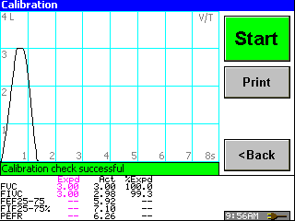

Figure 34 - Exemple d'un étalonnage réussi

2. Sélectionnez le bouton [Imprimer]. L'écran suivant s'affiche:

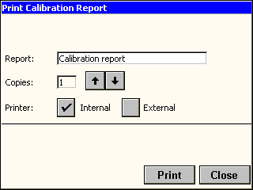

Figure 35 - Exemple d'un étalonnage réussi  
3. Sélectionnez le nombre de copies que vous souhaitez imprimer et sélectionnez l'imprimante que vous souhaitez utiliser.

4. Sélectionnez le bouton [Imprimer]. Un exemple de rapport d'étalonnage est indiqué ci-dessous.

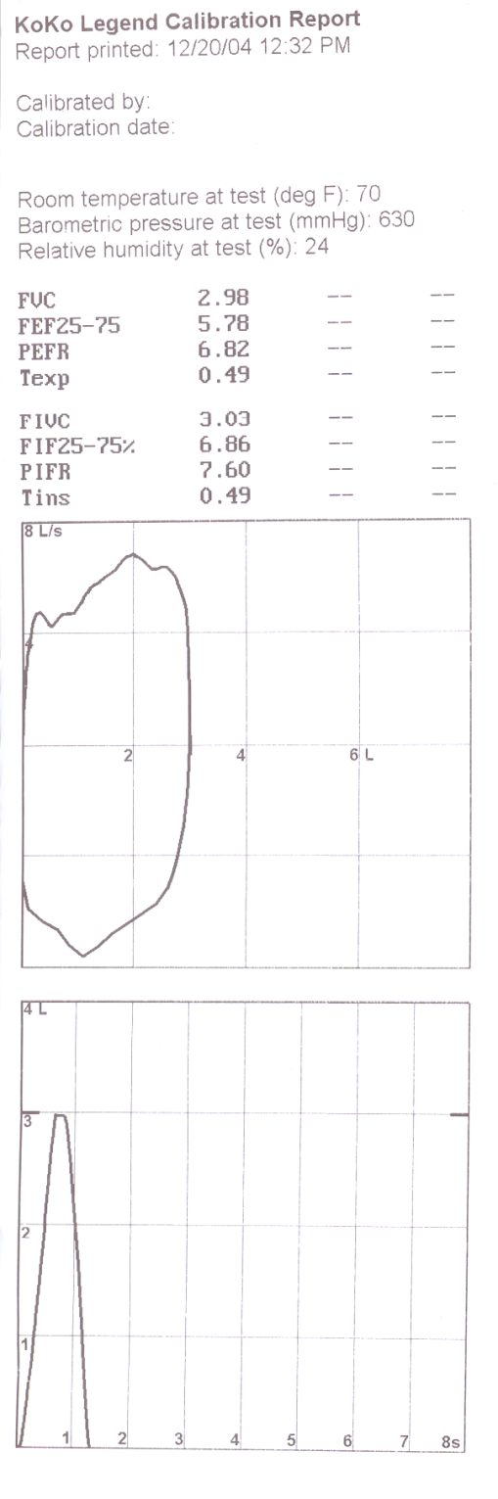

## 

## 7.2 Nettoyage

## nettoyage de l'équipement et de contrôle de la contamination sont graves préoccupations de tous les cliniciens impliqués dans la spirométrie ou tests de fonction pulmonaire. En plus des informations fournies dans cette section, vous devez vous référer à votre hygiène locale ou le conseil de contrôle des infections pour leurs lignes directrices sur le nettoyage du matériel médical et / ou accessoires décrits dans ce manuel. Autres sources d'information sur le nettoyage sont l'American Association of Respiratory Care CARO et les lignes directrices de pratique clinique ATS.

## 7.2.1 Nettoyage de l'unité principale Utilisez un nettoyant non-abrasif doux avec très peu d'humidité sur un chiffon doux pour nettoyer l'extérieur de la Légende KoKo. Ne pas démonter l'appareil pour tout nettoyage. Attention: Ne pas tenter de laver ou de plonger la légende KoKo dans l'eau ou de liquide de nettoyage. Il ya des composants électroniques à l'intérieur de l'unité qui sera irrémédiablement détérioré.

## 7.2.2 Nettoyage de l'écran tactile Utilisez un chiffon doux pour enlever les empreintes digitales et la poussière de l'écran tactile. N'appuyez pas trop fort sur l'écran ou appuyez avec des objets à bords vifs. Si, exceptionnellement sale, utiliser un nettoyant doux non-abrasif avec très peu d'humidité sur un chiffon doux.

## 7.2.3 Nettoyage de l'Assemblée capteur de débit Au besoin, nettoyer l'extérieur de l'ensemble de capteur de débit avec de l'eau savonneuse sur un chiffon doux avec très peu d'humidité. Ne pas démonter l'ensemble du dispositif pour tout nettoyage ou de plonger l'ensemble de flux de l'ensemble du capteur. Pour nettoyer le tube pnuemotach, reportez-vous à la section 7.2.6. Note: Après le démontage, la désinfection, et le remontage, vous devez re-calibrer le spiromètre avant les essais patient. Toujours calibrer avec un filtre en place. Attention: Ne pas tenter de laver ou de plonger le spiromètre poignée dans l'eau ou de liquide de nettoyage. Il ya des composants électroniques à l'intérieur de la poignée qui sera irrémédiablement détérioré.

## 7.2.4 Nettoyage de la tête d'impression Précautions: Ne pas nettoyer la tête thermique immédiatement après l'impression car elle peut être chaude après l'impression. Ne pas utiliser du papier de verre ou tout autre instrument tranchant ou pointu pour le nettoyage. Cela pourrait endommager les éléments de la chaleur. 2.1. Retirer le capot de l'imprimante porte en appuyant sur le bouton à droite de l'imprimante. 3.2. Nettoyer les éléments de la chaleur de l'alcool éthylique ou d'alcool isopropylique (éthanol ou isopropanol) et un coton-tige. 4.3. Attendez que l'alcool sèche et remplacer le capot de l'imprimante

Figure 36 - Nettoyage de la tête d'impression   
**7.2.5 retirer le tube de Pneumotach**   
Le tube pneumotachographe peut être retiré de l'ensemble capteur de débit à des fins de remplacement ou de nettoyage.   
Pour retirer le tube, procédez comme suit:

1. S'il est attaché, retirer le filtre jetable du capteur de débit.   
2. L'aide d'une pince pour anneau de retenue ou un mince outil contondant (ne jamais utiliser un outil tranchant ou pointu), retirez le joint torique de l'extrémité du tube pneumotachographe.   
3. Tirez le tube pneumotachographe de l'enveloppe.   
4. Effectuer la maintenance désirée.   
5. Avant le remontage, lubrifier délicatement les trois caoutchouc joints toriques dans le noyau externe avec une très petite quantité de graisse pour joints toriques. Si vous n'avez pas Ferraris respiratoire lubrifiant "O" ring, frottez doucement une très petite quantité de graisse du robinet d'arrêt sur les joints toriques.   
6. Rentrez le tuyau ou insérer un nouveau dans le boîtier.   
7. Remplacez le joint torique à la fin de l'enveloppe.   
8. Après remontage, recalibrer le capteur de débit afin de s'assurer qu'il fonctionne correctement. Reportez-vous à la section 4.2.

**7.2.6 Nettoyage du tube Pneumotach**   
Le tube pneumotachographe doivent être nettoyés tous les trois mois. Pour retirer le capteur de débit de l'ensemble pour le nettoyage, retirez le joint torique à l'arrière de l'orifice du capteur de flux et faites glisser le capteur de débit à l'avant (voir la section 7.2.5 pour plus de détails). Une fois enlevé, il est acceptable pour nettoyer le capteur de débit dans l'eau savonneuse. Rincer et sécher soigneusement avant de remonter l'ensemble de capteur de débit. NE PAS insérer quoi que ce soit à l'intérieur du capteur de débit pour éviter des dommages.   
Comme pour toutes les procédures d'assainissement, l'infection hospitalière et le comité de contrôle devrait être l'autorité ultime pour l'approbation des procédures d'assainissement, afin qu'ils répondent à leurs besoins et exigences spécifiques.

ATTENTION Ne pas autoclaver ou l'autre des parties.

**7.3 La gestion de données sur la carte mémoire**   
Si votre KoKo Legend est connecté à un PC avec le logiciel KoKo EFR, vous pouvez transférer des données démographiques des patients et des études de test entre les deux appareils.   
Vous pouvez aussi effacer les données de la carte mémoire (voir section 7.3.2) ou d'effacer tout le contenu de la carte (voir section 7.3.3).

**7.3.1 Vérification de l'état de la carte mémoire**   
Pour vérifier l'état de la carte mémoire (espace disponible, la version et le numéro de série), procédez comme suit:   
1. Dans le programme d'installation (04/04), sélectionnez la carte mémoire [Information ...] bouton. L'écran suivant s'affiche.

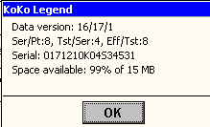

Figure 37 - Informations sur la carte mémoire

2. Cliquez sur OK pour fermer l'écran.

7.3.2 Suppression de données de la carte mémoire

Pour supprimer les données de la carte mémoire, procédez comme suit:

1. Rappeler le patient désiré.   
2. Mettez en surbrillance la série de test désiré.   
3. Sélectionnez la touche [Suppr]. L'écran suivant s'affiche.

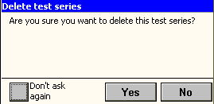

Figure 38 - Supprimer l'écran la série de test

4. Pour supprimer la série de test sélectionné, cliquez sur le bouton Oui.   
5. Pour supprimer une autre série d'essais pour un même patient, répétez les étapes 1-4.   
6. Lorsque vous avez supprimé toutes les séries de test associé à un patient, l'écran suivant s'affiche:

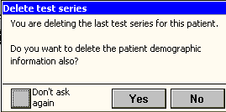

Figure 39 - Supprimer des patients écran démographiques

**7. Effectuez l'une des suivantes:**

a. Pour supprimer des données démographiques du patient, cliquez sur le bouton Oui.   
b. Pour annuler l'action, sélectionnez le bouton Non.

**7.3.3 Effacement de la carte mémoire**   
Pour effacer les données du patient de la carte mémoire, procédez comme suit:   
1. Sur la légende KoKo, sélectionnez [Plus] bouton.   
2. Sélectionnez le bouton [Installer].   
3. Appuyez sur le bouton [Suivant] jusqu'à ce que le programme d'installation (04.04) est affiché.   
4. Sélectionnez [Effacer ...] bouton. L'écran suivant s'affiche.

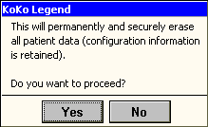

Figure 40 - Message d'avertissement

Attention: Si vous sélectionnez le bouton Oui, toutes les données des patients seront effacées de la carte mémoire et vous ne serez pas en mesure de le récupérer.

5. Effectuez l'une des suivantes:   
a. Pour effacer les données du patient, cliquez sur le bouton Oui.   
b. Pour annuler l'action, sélectionnez le bouton Non.

**7.3.3.1 Remplacement de la carte mémoire**   
Vous pouvez avoir à remplacer la carte mémoire si elle devient défectueux ou atteint sa capacité maximale de stockage et vous ne voulez pas de supprimer toute information stockée.   
Pour remplacer la carte mémoire, procédez comme suit:

1. Saisissez la carte et tirez-le hors de la fente.   
Note: Ne pas forcer la carte dans la fente.

2. Insérez la carte de remplacement, y insérer le connecteur en premier. Si la carte ne glisse pas dans la fente sans recourir à la force, de retirer la carte et le faire tourner dans l'autre sens.   
  
.

# 

# 8 Interface PC

# 8.1 Configuration étendue à l'aide du Programme Configurator Pour des instructions complètes sur le chargement du KoKo Legend pilote USB et le fonctionnement du programme Configurator, reportez-vous au système d'aide sur le configurateur ou un disque KoKoPFT. Pour installer le programme Configurateur, insérez le CD dans le lecteur CD de l'ordinateur et attendre pour l'auto-installation pour terminer. La figure 42 montre les fonctionnalités qui peuvent être édités en utilisant le programme Configurator. Ce logiciel sera également disponible pour téléchargement à partir www.ferrarisrespiratory.com. Note: Le programme Configurator ou le logiciel KoKoPFT est également nécessaire d'effectuer un logiciel interne (firmware) de mise à niveau sur la légende KoKo. 8.1.1 Accès aux options de configuration étendue Pour accéder aux options de configuration étendues à l'aide du logiciel Configurator, procédez comme suit: 1. Démarrez le logiciel configurateur en double-cliquant sur l'icône Configurator:. La fenêtre suivante s'affiche: 2. Connectez la légende à l'ordinateur via le câble USB. 3. Power sur la légende. Note: Lorsque vous configurez la légende, il sera indisponible pour une utilisation. Une communication avec le message d'accueil sera affiché sur la légende. Une fois la configuration terminée, vous devez redémarrer la légende

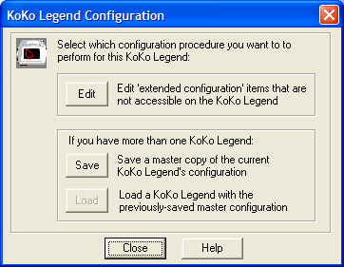

Figure 41 - Options de configuration KoKo Legend

4. Effectuez l'une des suivantes:   
a. Sélectionnez le bouton Modifier pour accéder aux éléments de configuration supplémentaires. L'écran de configuration étendue est affichée (voir figure 42). Réglez les paramètres comme vous le souhaitez. Sélectionnez le bouton OK.

# 

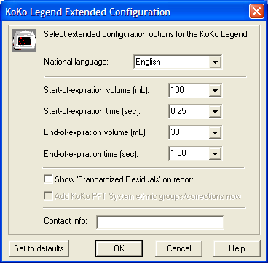

Figure 42 - Options de configuration étendue

Cet écran vous permet de modifier les options de configuration étendues pour le dispositif connecté Legend. Les valeurs par défaut pour les paramètres d'essai sont définies aux recommandations ATS. Les options disponibles incluent:

en langue nationale: Pour sélectionner la langue souhaitée pour la légende. Cette sélection aura préséance sur toute sélection faite lors de la configuration de la légende (voir le programme d'installation 4 / 4 d'écran).   
Début de volume d'expiration (ml): Règle le volume minimale détectable (en ml), dont le volume commence s'accumulent pour le début de l'expiration.   
Début de temps d'expiration (sec.): Définit le temps minimum (en secondes) où le volume commence accumulation pour le début de l'expiration.   
En fin de volume d'expiration (ml): Règle le volume minimum détectable qui marque la fin d'expiration.   
Fin de temps d'expiration (s): Définit le temps pour le plateau de déterminer la fin de l'essai.   
Voir «résidus standardisés» sur le rapport: Si elle est cochée, comprend les résidus standardisés sur le rapport du patient.   
Ajouter KoKo PFT groupes ethniques Système / corrections maintenant: Si vous êtes sélectionné, ajoute un groupe ethnique ou définies corrections définies dans le logiciel Configurator pour la légende.   
Contact Info: Définit les informations de contact qui est affiché sur l'écran de démarrage de la légende.   
Définir les valeurs par défaut: Définit toutes les options pour les paramètres par défaut.   
b. Si vous avez plus d'une légende et que vous souhaitez configurer les le même que celui qui est actuellement connecté au PC, sélectionnez le bouton Enregistrer. Les paramètres de configuration sont sauvegardés et un message indiquant l'état d'avancement de la sauvegarde est affiché.



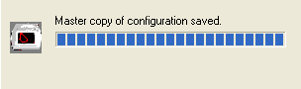

Figure 43 - Enregistrement de l'écran de configuration Master

c. Si vous avez une légende connecté à l'ordinateur que vous souhaitez configurer les paramètres de configuration que vous avez préalablement enregistré, sélectionnez le bouton Charger. Les paramètres de configuration stockées sont téléchargés sur l'appareil connecté et un message indiquant l'état d'avancement de la sauvegarde est affiché.

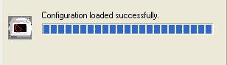

Figure 44 - Configuration de l'écran de chargement   
5. Sélectionnez le bouton Fermer pour fermer la fenêtre. La légende est automatiquement mis hors tension.   
6. A partir du logiciel Configurator, sélectionnez Quitter dans le menu Fichier.   
7. Débranchez la légende de la PC.   
8. Redémarrez la légende.   
3.2 Transfert de données au logiciel de spirométrie KoKo PFT   
La légende KoKo pouvez transférer les tests stockés à des logiciels de spirométrie Ferraris respiratoire, le PFT KoKo. Les utilisateurs peuvent choisir d'utiliser le spiromètre KoKo sur PC et aussi le transfert de données à la fois la légende KoKo et l'ordinateur de poche modèle portable de dépistage KoKoMate. Pour des instructions complètes sur le transfert de données de tests des patients de la légende KoKo au logiciel KoKo spirométrie PFT via le câble USB standard, s'il vous plaît se référer au Guide de l'utilisateur KoKo PFT, et écrans d'aide.   
Branchez le câble USB de l'entrée à l'arrière de la Légende KoKo à la prise d'entrée USB sur votre ordinateur. Le jack est identifié:   
    
Note: Pour transférer des données de tests des patients de la légende KoKo au Logiciel KoKo PFT, il est nécessaire d'avoir le logiciel KoKo EFR installé sur un ordinateur utilisant Windows XP ou Windows 2000.

Annexe A - Dépannage   
Tableau 8 - des scénarios de dépannage

1. Troubleshooting

| Tableau 8 - des scénarios de dépannage | |
| --- | --- |
| **Problem** | **Possible Solution** |
| Paper Jam | Remove paper cover and pull forward on paper release lever. Be sure to carefully remove any pieces of paper remaining in the printer mechanism. Be careful not to damage the print head or rollers. |
| Lock Up | Attempt to power off the KoKo Legend . Perform one of the following:   * If the KoKo Legend will **not** turn off, press the Reset button on the back of the unit using a stylus or a paper clip. * If the KoKo Legend does turn off, refer to the “Touch Screen Not Responding Correctly” problem.   If the problem persists, contact Technical Support. |
| Short Battery Life | Allow unit to completely discharge. Then fully recharge for 24 hours. If the problem persists, contact Technical Support. |
| Touch Screen Not Responding Correctly | If the touch screen is not responding properly, it may need to be recalibrated.  Note: You can activate the display using a finger, fingernail, gloved hand, stylus, soft-tip pointers, or other objects without a sharp point.  Caution: Avoid touching the screen with a sharp object. It can scratch or rupture the screen. Never use the tip of a pen, pencil, or other sharp object. These objects can damage the touch screen.  To recalibrate the screen, perform the following:   1. Power off the unit. 2. Power on the unit. While the unit is powering on, touch (and release) the middle of the screen with a stylus or other blunt object. A message is displayed on the bottom of the screen notifying you that the touch screen calibration is starting. 3. When the pointer hand is displayed (see Figure 2 for an example), select (press and release) the red square (calibration point) in the upper left-hand corner with a stylus. The unit will beep. The pointer hand will be repositioned.   hand  Figure – Calibration Point   1. Select (press and release) the red square (calibration point) in the upper right-hand corner with a stylus. The unit will beep. The pointer hand will be repositioned. 2. Select (press and release) the red square (calibration point) in the lower right-hand corner with a stylus. The unit will beep. 3. Select the **Ok** button with a stylus.   Note: If the Ok button does not respond to touch, you may need to repeat the above steps.   1. Select the appropriate country flag that represents the language you want to display on the screens. |
| Printer Paper Does Not Feed Properly and Printer Doesn’t Print | If the printer attempts to print and the paper does not feed properly, it could be a problem with the paper. Open the printer cover and remove the paper roll. Remove about 18 inches of paper from the roll and reinsert it in to the printer. |
| Prompted to Calibrate Frequently | If you preformed a successful daily calibration and are prompted to recalibrate in less than 24 hours, please recalibrate. If this occurs frequently, contact technical support. |

1. Glossary

| Table – Glossary | |
| --- | --- |
| TERM | DEFINITION |
| ATS | Abbreviation for the American Thoracic Society. The most recent set of ATS standards were published in 1994. |
| Back Extrapolation | The method recommended by ATS/ECCS to determine “time-zero” when measuring the FEV-1 and other timed volumes. If a hesitant or slow start of the FVC test occurs, this can lead to a starting volume greater than the ATS/ERS recommended 5% of the total FVC (or 100 ml, whichever is greater), thereby introducing some inaccuracy into the measurement of all timed FEVs. |
| BTPS | Body Temperature and Pressure, fully Saturated with water. |
| ECCS | European Community for Coal and Steel. The ECCS published predicted values of lung indices that are almost universally applied in Europe. |
| ERS | European Respiratory Society. |
| ERV | Expiratory Reserve Volume (mean end tidal volume to end maximal expiratory volume) ERV = SVC – IC. |
| FEF 25-75% | The averaged FEF between the expiration of 25% and 75% of the FVC, expressed in liters per second. Also known as MMEF (Mid-Maximal Expiratory Flow), MEF (Mid-Expiratory Flow) or Midflow. This average of the middle portion of the expiratory curve has been thought to be a more sensitive measure of small airways obstruction. |
| FEV-1 | Forced Expiratory Capacity at 1 second into the expiratory maneuver. |
| FEV1/FEV6 % | The ratio of FEV-1 to FEV-6, expressed as a percentage. |
| FEV-3 | Forced Expiratory Capacity at 3 seconds into the expiratory maneuver. |
| FEV-6 | Forced Expiratory Capacity at 6 seconds into the expiratory maneuver. Categorized as a replacement for FVC when evaluating obstruction. |
| Flow sensor | An airflow-measuring device, which measures pressure drop through a known resistive material. Also called “flow sensor” for the KoKo Legend. |
| Flow sensor assembly | The hand-held device that contains the flow sensor and the circuitry that measures the pressure differential of the flow sensor. |
| FVC | Forced Vital Capacity – the maximal volume obtained in one forced expiratory maneuver. Substituted with FEV-6 in spirometers designed to meet the NLHEP specifications. |
| IC | Inspiratory Capacity (mean end tidal volume to end maximal inspiratory volume) IC = IRV +TV. |
| LLN | Lower limit of normal; the lowest value expected for a person of the same age, gender, and height with normal lung function. |
| MVVest | Estimated Maximum Voluntary Ventilation - this is calculated by the actual FEV1 multiplied by 37.5. |
| NLHEP | National Lung Health Education Program. This organization, comprised of some of the leaders in pulmonary medicine in the USA, has launched an education program to encourage primary care physicians to perform screening spirometry in the office in an effort to increase early detection of COPD. The operation and performance of the KoKo Legend has also been designed in accordance to the details outlined in the publication “Office Spirometry for Lung Health Assessment in Adults – A Consensus Statement From the National Lung Health Education Program” (Chest 117(4): 1146-1161). |
| Patient Demographics | Information about a patient, which includes height, age, sex, race, etc. Used to calculate the predicted values. |
| PEFR | Peak Expiratory Flow Rate – the highest flow registered during the forced expiratory maneuver. |
| RR | Respiratory Rate – average rate of breathing of the tidal breaths during the SVC maneuver, expressed as breaths per minute. |
| Rx | Prescription drug, such as a bronchodilator, used in post drug testing. |
| SVC | Slow Vital Capacity |
| SVC/FVC | Slow Vital Capacity divided by Forced Vital Capacity, expressed as a ratio. Often, a patient with significant obstruction can expire more air in a slow maneuver than a forced (fast) maneuver. The amount over a ratio of 1.00 is often called the “air trapping index.” |
| Texp | Expiratory Time - the time from beginning to end of expiration, expressed in seconds. |
| Vext% | Extrapolate Volume, expressed as a percentage of the FVC value. This is the amount of volume that has not been collected, due to a hesitation on the start of the expiration in a forced expiratory maneuver. If it exceeds 5% of the FVC value, it is considered an unacceptable maneuver. |
| Vt | Tidal Volume |

1. Predicted Normal Equations
   1. Hankinson (NHANES III) Predicted Values
      1. Caucasian male ≥ 8 years <20 years

FEV1 = -0.7453 + (-0.04106\*A) + (0.004477\*A2) + (x = 0.00014098\*H2) CI = x - (0.00011607\*H2)

FEV6 = -0.3119 + (-0.18612\*A) + (0.009717\*A2) + (x = 0.00018188\*H2) CI = x - (0.00015323\*H2)

PEFR = -0.5962 + (-0.12357\*A) + (0.013135\*A2) + (x = 0.00024962\*H2) CI = x - (0.00017635\*H2)

FEF25-75 = -1.0863 + (0.13939\*A) + (x = 0.00010345\*H2). CI = x - (0.00005294\*H2)

FEV1/FEV6 = (x = 87.340) + (-0.1382\*A) / 100 CI = x - 78.372 / 100

* + 1. Caucasian male ≥20 years

FEV1 = 0.5536 + (-0.01303\*A) + (-0.000172\*A2) + (x = 0.00014098\*H2) CI = x - (0.00011607\*H2)

FEV6 = 0.1102 + (-0.00842\*A) + (-0.000223\*A2) + (x = 0.00018188\*H2) CI = x - (0.00015323\*H2)

PEFR = 1.0523 + (0.08272\*A) + (-0.001301\*A2) + (x = 0.00024962\*H2) CI = x - (0.00017635\*H2)

FEF25-75 = 2.7006 + (-0.04995\*A) + (x = 0.00010345\*H2) CI = x - (0.00005294\*H2)

FEV1/FEV6 = (x = 87.340) + (-0.1382\*A) / 100 CI = x - 78.372 / 100

* + 1. Caucasian female ≥ 8 years <18 years

FEV1 = -0.8710 + (0.06537\*A) + (x = 0.00011496\*H2) CI = x - (0.00009283\*H2)

FEV6 = -1.1925 + (0.06544\*A) + (x = 0.00014395\*H2) CI = x - (0.00011827\*H2)

PEFR = -3.6181 + (0.60644\*A) + (-0.016846\*A2) + (x = 0.00018623\*H2) CI = x - (0.00012148\*H2)

FEF25-75 = -2.5284 + (0.52490\*A) + (-0.015309\*A2) + (x = 0.00006982\*H2) CI = x - (0.00002302\*H2)

FEV1/FEV6 = (x = 90.107) + (-0.1563\*A) / 100 CI = x - 81.307 / 100

* + 1. Caucasian female ≥18 years

FEV1 = 0.4333 + (-0.00361\*A) + (-0.000194\*A2) + (x = 0.00011496\*H2) CI = x - (0.00009283\*H2)

FEV6 = -0.1373 + (0.01317\*A) + (-0.000352\*A2) + (x = 0.00014395\*H2) CI = x - (0.00011827\*H2)

PEFR = 0.9267 + (0.06929\*A) + (-0.001031\*A2) + (x = 0.00018623\*H2) CI = x - (0.00012148\*H2)

FEF25-75 = 2.3670 + (-0.01904\*A) + (-0.000200\*A2) + (x = 0.00006982\*H2) CI = x - (0.00002302\*H2)

FEV1/FEV6 = (x = 90.107) + (-0.1563\*A) / 100 CI = x - 81.307 / 100

* + 1. African-American male <20 years

FEV1 = -0.7048 + (-0.05711\*A) + (0.004316\*A2) + (x = 0.00013194\*H2) CI = x - (0.00010561\*H2)

FEV6 = -0.5525 + (-0.14107\*A) + (0.007241\*A2) + (x = 0.00016429\*H2) CI = x - (0.00013499\*H2)

PEFR = -0.2684 + (-0.28016\*A) + (0.018202\*A2) + (x = 0.00027333\*H2) CI = x - (0.00018938\*H2)

FEF25-75 = -1.1627 + (0.12314\*A) + (x = 0.00010461\*H2) CI = x - (0.00004819\*H2)

FEV1/FEV6 = (x = 88.841) + (-0.1305\*A) / 100 CI = x - 78.979 / 100

* + 1. African-American male ≥20 years

FEV1 = 0.3411 + (-0.02309\*A) + (x = 0.00013194\*H2) CI = x - (0.00010561\*H2)

FEV6 = -0.0547 + (-0.024\*A) + (x = 0.00016429\*H2) CI = x - (0.00013499\*H2)

PEFR = 2.2257 + (-0.04082\*A) + (x = 0.00027333\*H2) CI = x - (0.00018938\*H2)

FEF25-75 = 2.1477 + (-0.04238\*A) + (x = 0.00010461\*H2) CI = x - (0.00004819\*H2)

FEV1/FEV6 = (x = 88.841) + (-0.1305\*A) / 100 CI = x - 78.979 / 100

* + 1. African-American female <18 years

FEV1 = -0.9630 + (0.05799\*A) + (x = 0.00010846\*H2) CI = x - (0.00008546\*H2)

FEV6 = -0.6370 + (-0.04243\*A) + (0.003508\*A2) + (x = 0.00013497\*H2) CI = x - (0.00010848\*H2)

PEFR = -1.2398 + (0.16375\*A) + (x = 0.00019746\*H2) CI = x - (0.00012160\*H2)

FEF25-75 = -2.5379 + (0.43755\*A) + (-0.012154\*A2) + (x = 0.00008572\*H2) CI = x - (0.00003380\*H2)

FEV1/FEV6 = (x = 91.229) + (-0.1558\*A) / 100 CI = x - 81.396 / 100

* + 1. African-American female ≥18 years

FEV1 = 0.3433 + (-0.01283\*A) + (-0.000097\*A2) + (x = 0.00010846\*H2) CI = x - (0.00008546\*H2)

FEV6 = -0.1981 + (0.00047\*A) + (-0.000230\*A2) + (x = 0.00013497\*H2) CI = x - (0.00010848\*H2)

PEFR = 1.3597 + (0.03458\*A) + (-0.000847\*A2) + (x = 0.00019746\*H2) CI = x - (0.00012160\*H2)

FEF25-75 = 2.0828 + (-0.03793\*A) + (x = 0.00008572\*H2) CI = x - (0.00003380\*H2)

FEV1/FEV6 = (x = 91.229) + (-0.1558\*A) / 100 CI = x - 81.396 / 100

* + 1. Mexican-American male <20 years

FEV1 = -0.8218 + (-0.04248\*A) + (0.004291\*A2) + (x = 0.00015104\*H2) CI = x - (0.00012670\*H2)

FEV6 = -0.6646 + (-0.11270\*A) + (0.007306\*A2) + (x = 0.00017840\*H2) CI = x - (0.00015029\*H2)

PEFR = -0.9537 + (-0.19602\*A) + (0.014497\*A2) + (x = 0.00030243\*H2) CI = x - (0.00021833\*H2)

FEF25-75 = -1.3592 + (0.10529\*A) + (x = 0.00014473\*H2) CI = x - (0.00009020\*H2)

FEV1/FEV6 = (x = 89.388) + (-0.1534\*A) / 100 CI = x - 80.810 / 100

* + 1. Mexican-American male ≥20 years

FEV1 = 0.6306 + (-0.02928\*A) + (x = 0.00015104\*H2) CI = x - (0.00012670\*H2)

FEV6 = 0.5757 + (-0.02860\*A) + (x = 0.00017840\*H2) CI = x - (0.00015029\*H2)

PEFR= 0.0870 + (0.06580\*A) + (-0.001195\*A2) + (x = 0.00030243\*H2) CI = x - (0.00021833\*H2)

FEF25-75 = 1.7503 + (-0.05018\*A) + (x = 0.00014473\*H2) CI = x - (0.00009020\*H2)

FEV1/FEV6= (x = 89.388) + (-0.1534\*A) / 100 CI = x - 80.810 / 100

* + 1. Mexican-American female <18 years

FEV1 = -0.9641 + (0.06490\*A) + (x = 0.00012154\*H2) CI = x - (0.00009890\*H2)

FEV6 = -1.2410 + (0.07625\*A) + (x = 0.00014106\*H2) CI = x - (0.00011480\*H2)

PEFR = -3.2549 + (0.47495\*A) + (-0.013193\*A2) + (x = 0.00022203\*H2) CI = x - (0.00014611\*H2)

FEF25-75 = -2.1825 + (0.42451\*A) + (-0.012415\*A2) + (x = 0.00009610\*H2) CI = x - (0.00004594\*H2)

FEV1/FEV6 = (x = 91.664) + (-0.1670\*A) / 100 CI = x - 83.034 / 100

* + 1. Mexican-American female ≥18 years

FEV1 = 0.4529 + (-0.01178\*A) + (-0.000113\*A2) + (x = 0.00012154\*H2) CI = x - (0.00009890\*H2)

FEV6 = 0.2033 + (0.00020\*A) + (-0.000232\*A2) + (x = 0.00014106\*H2) CI = x - (0.00011480\*H2)

PEFR = 0.2401 + (0.06174\*A) + (-0.001023\*A2) + (x = 0.00022203\*H2) CI = x - (0.00014611\*H2)

FEF25-75 = 1.7456 + (-0.01195\*A) + (-0.000291\*A2) + (x = 0.00009610\*H2) CI = x - (0.00004594\*H2)

FEV1/FEV6 = (x = 91.664) + (-0.1670\*A) / 100 CI = x - 83.034 / 100

* 1. CRAPO 1981

(Polgar predicted equations are used for all ages under 18.)

Polgar Predicted Equations

* + 1. Male <18 years

FVC = .0000044\*(2.67H)

FEV1 = .0000021\*(2.8H)

FEV1/FVC = .86

PEFR = 8.74\*(10-2)\*H-7.093

FEF25-75% = (2.621\*H-207.7)/60.0

* + 1. Female <18 years

FVC = .0000033\*(2.72H)

FEV1 = .0000021\*(2.8H)

FEV1/FVC = .86

PEFR = 8.74\*(10-2)\*H-7.093

FEF25-75% = (2.621\*H-207.7)/60.0

* + 1. Male ≥18 years

FVC = .06\*H-.0214\*A-4.65

FEV.5 = .0327\*H-.0152\*A-1.914

FEV1 = .0414\*H-.0244\*A-2.19

FEV1/FVC = -.0013\*H-.00152\*A+1.1049

FEV3 = .0535\*H-.0271\*A-3.512

FEV3/FVC = -.000627\*H-.00145\*A+1.1209

FEF25-75% = .0204\*H-.038\*A+2.133

PEFR = .14393\*Hin-.02403\*A+. 22544

FEF25% = 9.03\*(10-2)\*Hin-.01987\*A+2.72554

FEF50% = .06526\*Hin-.03049\*A+2.40337

FEF75% = .03583\*Hin-.04142\*A+1.98361

SVC = FVC

ERV = FRC-RV

IC = TLC-FRC

* + 1. Female ≥18 years

FVC = .0491\*H-.0216\*A-3.59

FEV.5 = .0238\*H-.0185\*A-.809

FEV1 = .0342\*H-.0255\*A-1.578

FEV1/FVC = -.00202\*H-.00252\*A+1.2658

FEV3 = .0442\*H-.0257\*A-2.745

FEV3/FVC = -.000937\*H-.00163\*A+1.1816

FEF25-75% = .0154\*H-.046\*A+2.683

PEFR = 9.13\*(10-2)\*Hin-.01776\*A+1.1316

FEF25% = .06876\*Hin-.01926\*A+2.14653

FEF50% = .0622\*Hin-.02344\*A+1.4264

FEF75% = .02334\*Hin-.0345\*A+2.21596

SVC = FVC

ERV = FRC-RV

IC = TLC-FRC

* 1. ERS 93/ POLGAR
     1. ECCS / ERS Predicted Values (European)

European Community for Coal and Steel Predicted Equations / adopted by the ERS (European Respiratory Society)

Polgar predicted equations are used for all ages under 18.

Persons age 18 - 24 should be entered into the equations as age 25.

FVC equations used for FEV6.

* + 1. Polgar Predicted Equations
    2. Male <18 years

FVC = (.0000044)\*(2.67H)

FEV1 = .0000021\*(2.8H)

FEV1/FVC = .86

PEFR = 8.74\*(10-2)\*H-7.093

FEF25-75% = (2.621\*H-207.7)/60.0

* + 1. Female <18 years

FVC = (.0000033)\*(2.72H)

FEV1 = .0000021\*(2.8H)

FEV1/FVC = .86

PEFR = 8.74\*(10-2)\*H-7.093

FEF25-75% = (2.621\*H-207.7)/60.0

* + 1. Male ≥18 years

FVC = .05757\*H-.026\*A-4.345

FEV1 = .04301\*H-.029\*A-2.492

FEV1/FVC = -.179\*A+87.21

FEF25-75% = .01944\*H-.043\*A+2.699

PEFR = .06146\*H-.043\*A+. 154

* + 1. Female ≥18 years

FVC = .04426\*H-.026\*A-2.887

FEV1 = .03953\*H-.025\*A-2.604

FEV1/FVC = -.192\*A+89.10

FEF25-75% = .01252\*H-.034\*A+2.924

PEFR = .05501\*H-.030\*A-1.106

* + 1. PERRIERA Predicted Values (Brazil)

Perreira 1996 (Brazil)

(Note: height in cm (H), age in years (A), weight in kg (W), logs are natural logs)

FVC equations used for FEV6.

* + 1. Male, age 6 - 14 height 115 - 160 cm

FVC = ln-1[(lnH)(2.7093)-12.6205] LLN= pred x 0.79

FEV1 = ln-1[(lnH)(2.5431)-11.8832] LLN= pred x 0.8

FEV1/FVC = 93.0% LLN= pred x 0.83

FEF25-75 = ln-1[(lnH)(1.8309) + (lnA)(0.1667)- 8.5219] LLN= pred x 0.78

PEFR = (5.06H-360)/60 LLN= pred x 0.85

* + 1. Female age 6 - 14 height 116 - 167 cm

FVC = (0.02417H)+ (0.0561A) + (0.010W) - 2.2197 LLN= pred - 0.477

FEV1 = (0.02336H)+ (0.0499A) + (0.008W) - 2.1240 LLN= pred - 0.429

FEV1/FVC = 91.0% LLN= pred x 0.81

FEF25-75 = ln-1[(lnH)(2.0561) + (lnA)(0.2791)- 9.9287] LLN= pred x 0.74

PEFR = (5.06H-360)/60 LLN= pred x 0.85

* + 1. Male age 15 - 24 height 155 - 185 cm

FVC = ln-1[(lnH)(1.3100)+ (lnA)(0.3170)+ (lnW)(0.3529)- 7.6487] LLN= pred x 0.81

FEV1 = ln-1[(lnH)(1.2158)+ (lnA)(0.1900) + (lnW)(0.3077)-6.683] LLN= pred x 0.82

FEV1/FVC = 94.0% LLN= pred x 0.82

FEF25-75 = ln-1[(lnH)(0.7513) + (lnW)(0.3303)- 3.6530] LLN= pred x 0.68

PEFR = (5.06H-360)/60 LLN= pred x 0.85

* + 1. Female age 15 - 19 height 144 - 174 cm

FVC = ln-1 [(lnH)(1.7374) + (lnA)(0.2823) + (lnW)(0.1491) - 9.0562] LLN= pred x 0.87

FEV1 = ln-1 [(lnH)(1.9293)+ (lnA)(0.2255)+ (lnW)(0.1105W) - 9.8100] LLN= pred x 0.87

FEV1/FVC = 94.0% LLN= pred x 0.82

FEF25-75 = ln-1[(lnH)(2.0561) + (lnA)(0.2791)- 9.9287] LLN= pred x 0.91

PEFR = (5.06H-360)/60 LLN= pred x 0.85

* + 1. Male age 25 - 78 height 152 - 182 cm

FVC = (0.0590H)-(0.0229A) - 4.569 LLN= pred - 0.864

FEV1 = (0.0473H)-(0.0281A) - 3.145 LLN= pred - 0.79

FEV1/FVC = ln-1 [-(lnA)(0.1198) + 4.854] LLN= pred x 0.9

FEF25-75 = ln-1 [(lnH)(2.0020) - (lnA)(0.6977)- 6.3279] LLN= pred x 0.6

PEFR = (5.06H-360)/60 LLN= pred x 0.85

* + 1. Female age 20 - 76 height 136 - 170 cm

FVC = (0.0433H)-(0.0164A) - 2.967 LLN= pred - 0.556

FEV1 = (0.0338H)-(0.0210A) - 1.782 LLN= pred - 0.433

FEV1/FVC = ln-1[-(lnA)(0.1212) + 4.8707] LLN= pred x 0.9

FEF25-75 = ln-1[(lnH)(1.2843) - (lnA)(0.6546)- 3.0208] LLN= pred x 0.6

PEFR = (5.06H-360)/60 LLN= pred x 0.85

* + 1. Gore Predicted Values (Australian)

Gore 1995 (Australia) Predicted Equations

(Note: Hm is height in meters)

FVC equations used for FEV6.

**Polgar predicted equations are used for all ages under 18.**

* + 1. Polgar Predicted Equations
    2. Male <18 years

FVC = .0000044\*.67H2

FEV1 = .0000021\*.8H2

FEV1/FVC =.86

PEFR = 8.74\*(10-2)\*H-7.093

FEF25-75% = (2.621\*H-207.7)/60.0

* + 1. Female <18 years

FVC = .0000033\*.72H2

FEV1 = .0000021\*.8H2

FEV1/FVC =.86

PEFR = 8.74\*(10-2)\*H-7.093

FEF25-75% = (2.621\*H-207.7)/60.0

* + 1. Male ≥ 18 years

FVC = 12.675 - 0.0002764 A2 - 10.736 Hm2 + 4.790 Hm3 CI = 1.035

FEV1 = 2.081 + 0.5846 Hm3 - 0.01599 AHm CI = 0.798

FEV1/FVC = (92.963 + 0.002487 A2 - 0.2260 AHm) / 100 CI = .0774

PEFR = -6.099 - 0.0003425 A2 + 9.708 Hm CI = 2.896

FEF25-75 = 0.5707 - 0.00005695 A2 + 0.025818 Hm3 CI = 0.180

* + 1. Female ≥ 18 years

FVC = -3.598 - 0.0002525 A2 + 4.680 Hm CI = 0.629

FEV1 = 1.597 + 0.5552 Hm3 - 0.01574 AHm CI = 0.560

FEV1/FVC = (-4068.039 + 0.7137 A + 0.002234 A2 +7675.039 Hm - 4719.018 Hm2 + 967.776 Hm3 - 0.6946 AHm) / 100 CI = .08016

PEFR = 3.364 - 0.02654 A + 1.036 Hm3 CI = 2.230

FEF25-75 = -556.706 + 1036.012 Hm - 637.715 Hm2 + 131.013 Hm3 - 0.02708 AHm CI = 1.271

* 1. Knudson 1976

H=height (cm), A=age (yrs)

* + 1. Male <25 years

FVC = .05\*H + .078\*A - 5.508

FEV.5 = .03\*H +.043\*A - 3.054

FEV1 = .046\*H +.045\*A - 4.808

FEV1/FVC = (-.087\*H-.14\*A+103.64)/100

FEV3 = .052\*H +.066\*A - 5.531

FEF25-75% = .059\*H - 5.334

PEFR = .078\*H +.166\*A - 8.06

FEF25% = .07\*H +.147\*A - 7.054

FEF50% = .051\*H +.081\*A - 4.975

FEF75% = .032\*H - 2.455

SVC = FVC

* + 1. Male ≥ 25 yrs

FVC = .065\*H-.029\*A - 5.459

FEV.5 = .037\*H-.017\*A - 2.746

FEV1 = .052\*H-.027\*A - 4.203

FEV1/FVC = (-.087\*H - .14\*A+103.64)/100

FEV3 = .063\*H -.031\*A - 5.245

FEF25-75% = .045\*H - .031\*A - 1.864

PEFR = .094\*H - .035\*A - 5.993

FEF25% = .088\*H - .035\*A - 5.618

FEF50% = .069\*H - .015\*A - 5.4

FEF75% = .044\*H - .012\*A - 4.143

* + 1. Female <20 years

FVC = .033\*H +.092\*A - 3.469

FEV.5 = .019\*H +.061\*A - 1.738

FEV1 = .027\*H +.085\*A - 2.703

FEV1/FVC = (-.111\*H -.109\*A + 107.38)/100

FEV3 = .033\*H +.086\*A - 3.417

FEF25-75% = .025\*H +.121\*A - 1.893

PEFR = .049\*H +.157\*A - 3.916

FEF25% = .044\*H +.144\*A - 3.365

FEF50% = .034\*H + .12\*A - 2.531

FEF75% = .139\*A + .692

SVC = FVC

* + 1. Female ≥20 years

FVC = .037\*H - .022\*A - 1.774

FEV.5 = .019\*H - .014\*A - .406

FEV1 = .027\*H - .021\*A - .794

FEV1/FVC = (-.111\*H - .109\*A + 107.38)/100

FEV3 = .035\*H - .023\*A - 1.633

FEF25-75% = .021\*H + .024\*A + 1.171

PEFR = .049\*H - .025\*A - .735

FEF25% = .043\*H - .025\*A - .132

FEF50% = .035\*H - .013\*A -.444

FEF75% = -.014\*A + 3.042

FIVC = FVC

SVC = FVC

* 1. Thai

H=height (cm), A=age (yrs)

* + 1. Male

FVC = 0.00023H2 - 0.00046A2 + 0.122A - 0.00061AH - 2.601

FEV1 = 0.067H - 0.00034A2 + 0.123A - 0.0007AH - 7.697

FEF25-75 = -0.00039H2 + 0.207H - 0.00042A2 + 0.201A - 0.0012AH - 19.049

PEFR = 0.141H - 0.0018A2 + 0.307A - 0.001AH - 16.859

FEV1/FVC = -0.0023H2 + 0.829H + 0.49A - 0.0041AH + 19.362

* + 1. Female

FVC = 0.056H - 0.0003A2 + 0.088A - 0.0005AH - 5.914

FEV1 = -0.00022H2 + 0.12H - 0.00019A2 + 0.085A - 0.00056AH - 10.603

FEF25-75 = -0.0007H2 + 0.272H - 0.00017A2 + 0.11A - 0.00082AH - 21.528

PEFR = -0.00099H2 + 0.391H - 0.00084A2 + 0.162A - 0.00072AH - 31.355

FEV1/FVC = 0.08H + 0.0002A2 + 0.243A - 0.0036AH + 83.126

* 1. SEPAR (Spain)

H=height (cm), A=age (yrs), W=weight (kg)

* + 1. Male 6-20

|  |  |
| --- | --- |
| FVC | 0.028\*H + 0.03451\*W + 0.05728\*A - 3.21 |
| FEV1 | 0.02483\*H + 0.02266\*W + 0.07148\*A - 2.91 |
| FEF25-75 | (0.038\*H) + (0.14\*A) - 4.33 |
| PEF | (0.075\*H) + (0.275\*A) - 9.08 |
| FEF50 | (0.017\*H) + (0.157\*A) + (0.029\*W) - 2.17 |
| FEF75 | (0.024\*H) + (0.066\*A) - 2.61 |

* + 1. Male 20-70

|  |  |
| --- | --- |
| FVC | (0.0678\*H) - (0.0147\*A) - 6.05 |
| FEV1 | (0.0499\*H) - (0.0211\*A) - 3.84 |
| FEF25-75 | (0.0392\*H) - (0.043\*A) - 1.16 |
| PEF | (0.0945\*H) - (0.0209\*A) - 5.77 |
| FEF50 | (0.0517\*H) - (0.0397\*A) - 2.4 |
| FEF75 | (0.019\*H) - (0.0356\*A) - 0.14 |

* + 1. Female 6-20

|  |  |
| --- | --- |
| FVC | 0.03049\*H + 0.0222\*W + 0.0355\*A - 3.04 |
| FEV1 | 0.02866\*H + 0.01713\*W + 0.02955\*A - 2.87 |
| FEF25-75 | (0.046\*H) + (0.051\*A) - 4.3 |
| PEF | (0.073\*H) + (0.134\*A) - 7.57 |
| FEF50 | (0.046\*H) + (0.067\*A) - 4.17 |
| FEF75 | (0.027\*H) + (0.032\*A) - 2.68 |

* + 1. Female 20-70

|  |  |
| --- | --- |
| FVC | (0.0454\*H) - (0.0211\*A) - 2.83 |
| FEV1 | (0.0317\*H) - (0.025\*A) - 1.23 |
| FEF25-75 | (0.023\*H) - (0.0456\*A) + 1.11 |
| PEF | (0.0448\*H) - (0.0304\*A) + 0.35 |
| FEF50 | (0.0242\*H) - (0.0418\*A) + 1.62 |
| FEF75 | (0.02\*H) - (0.031\*A) - (0.0062\*W) - 0.21 |

* 1. Forche (Austria)
     1. Male 5-18

|  |  |
| --- | --- |
| FVC | e^(-1.142 + 1.259\*H + 0.00407\*A\*(W1/2)) |
| FEV1 | e^(-1.178 + 1.221\*H + 0.003841\*A\*(W1/2)) |
| FEV1/FVC | (101.99 + 1.191\*H2 - 3.962\*LN(W))/100 |
| PEFR | e^(-0.214 + 0.921\*H + 0.0467\*A + 0.002\*W) |
| FEF25 | e^(-0.077 + 0.77\*H + 0.0373\*A + 0.0025\*W) |
| FEF50 | e^(-0.522 + 0.843\*H + 0.03\*A + 0.0035\*W) |
| FEF75 | e^(-1.576 + 1.166\*H + 0.0219\*A + 0.0021\*W) |

* + 1. Male 18-90

|  |  |
| --- | --- |
| FVC | (-11.606 + 8.172\*H - 0.0339\*AH + 1.2869\*LN(A)) |
| FEV1 | (-8.125 + 6.212\*H - 0.03\*AH + 0.977\*LN(A)) |
| FEV1/FVC | (101.99 - 1.191\*H2 - 3.962\*LN(A))/100 |
| PEFR | (1.798 + 2.311\*LN(H) + 0.0159\*A - 0.000248\*(A2))2 |
| FEF25 | (1.581 + 1.854\*LN(H) + 0.0213\*A - 0.000283\*(A2))2 |
| FEF50 | (1.49 + 1.29\*LN(H) + 0.0125\*A - 0.000218\*(A2))2 |
| FEF75 | (1.314 + 0.898\*LN(H) - 0.0083\*A - 0.000026\*(A2))2 |

* + 1. Female 5-16

|  |  |
| --- | --- |
| FVC | e^(-3.842 + 4.1632\*( H1/2) + 0.1341\*(A1/2) - 1.614\*(H/W1/3)) |
| FEV1 | e^(-3.877 + 3.9809\*(H1/2) + 0.1485\*(A1/2) - 1.322\*(H/ W1/3)) |
| FEV1/FVC | 0.923 |
| PEFR | e^(0.411 + 1.793\*LN(H) + 0.4251\*LN(A) - 0.91\*(H/ W1/3)) |
| FEF25 | e^(0.455 + 1.616\*LN(H) + 0.3738\*LN(A) - 0.861\*(H/ W1/3)) |
| FEF50 | e^(0.256 + 1.643\*LN(H) + 0.3481\*LN(A) - 1.089\*(H/ W1/3)) |
| FEF75 | e^(-0.772 + 2.002\*LN(H) + 0.3063\*LN(A) - 0.409\*(H/ W1/3)) |

* + 1. Female 16-90

|  |  |
| --- | --- |
| FVC | (-10.815 + 6.64\*H - 0.0408\*AH + 1.7293\*LN(A)) |
| FEV1 | (-6.995 + 5.174\*H - 0.0314\*AH + 1.0251\*LN(A)) |
| FEV1/FVC | (118.993 - 3.032\*H2 - 6.9053\*LN(A))/100 |
| PEFR | (1.832 + 1.838\*LN(H) + 0.0078\*A - 0.000172\*A2)2 |
| FEF25 | (1.779 + 1.421\*LN(H) + 0.0096\*A - 0.000179\*A2)2 |
| FEF50 | (1.561 + 1.177\*LN(H) + 0.0045\*A - 0.00014\*A2)2 |
| FEF75 | (1.372 + 0.938\*LN(H) - 0.0152\*A - 0.000036\*A2)2 |

* 1. Gulsvik (Norway)

H=height (m), A=age (yrs)

* + 1. Male 18-34

|  |  |
| --- | --- |
| FVC | ((A\*0.0107) - (A2)\*(0.0002) + 1.306 + 0.285)\*H2 |
| FEV1 | ((A\*0.0074) - (A2)\*(0.00013) + 1.201 + 0.235)\*H2 |
| FIVC | ((A\*0.011) + (A2)\*(0.0003) + 1.065)\*H2 |
| FIV1 | ((A\*0.0102) - (A2)\*(0.00021) + 1.138 + 0.307)\*H2 |
| FEV1/FVC | ((H\*-12.6) - (A\*0.19) + (112.3))/100 |
| FIV1/FIVC | ((H\*7.7) - (A\*0.04) + 77.4)/100 |

* + 1. Male 35-73

|  |  |
| --- | --- |
| FVC | ((A\*0.0107) - (A2)\*(0.0002) + 1.306 + 0.285)\*H2 |
| FEV1 | ((A\*0.0074) - (A2)\*(0.00013) + 1.201 + 0.235)\*H2 |
| FIVC | FIV1/(FIV1/FIVC) |
| FIV1 | ((A\*0.0102) - (A2)\*(0.00021) + 1.138 + 0.307)\*H2 |
| FEV1/FVC | ((H\*-28.3) - (A\*0.09) + (137.7))/100 |
| FIV1/FIVC | ((H\*-3.4) - (A\*0.26) + 107.9)/100 |

* + 1. Female 18-34

|  |  |
| --- | --- |
| FVC | ((A\*0.0107) - (A2)\*(0.0002) + 1.306)\*H2 |
| FEV1 | ((A\*0.0074) - (A2)\*(0.00013) + 1.201)\*H2 |
| FIVC | ((A\*0.011) + (A2)\*(0.0003) + 1.065)\*H2 |
| FIV1 | ((A\*0.0102) - (A2)\*(0.00021) + 1.138)\*H2 |
| FEV1/FVC | ((H\*-26.5) - (A\*0.18) + (134.8))/100 |
| FIV1/FIVC | ((H\*20.6) - (A\*0.28) + (60.8))/100 |

* + 1. Female 35-73

|  |  |
| --- | --- |
| FVC | ((A\*0.0107) - (A2)\*(0.0002) + 1.306)\*H2 |
| FEV1 | ((A\*0.0074) - (A2)\*(0.00013) + 1.201)\*H2 |
| FIVC | ((A\*0.011) + (A2)\*(0.0003) + 1.065)\*H2 |
| FIV1 | ((A\*0.0102) - (A2)\*(0.00021) + 1.138)\*H2 |
| FEV1/FVC | ((H\*-13.2) - (A\*0.1) + 108.8)/100 |
| FIV1/FIVC | ((H\*-14.1) - (A\*0.29) + 121.6)/100 |

* 1. Viljanen (Finland)

H=height (cm), A=age (yrs)

* + 1. Male <18

|  |  |
| --- | --- |
| FVC | (0.0000014253\*H2.9092) |
| FEV.5 | (0.0000019961\*H2.7586) |
| FEV.5/FVC | (0.0000019961\*H2.7586)/(0.0000014253\*H2.9092) |
| FEV1 | (0.0000020277\*H2.8141) |
| FEV1/FVC | (0.0000020277\*H2.8141)/ (0.0000014253\*H2.9092) |
| FEF50 | 0.0000055762\*H2.6616 |
| PEF | 0.0000027423\*H2.8864 |

* + 1. Male 18-99

|  |  |
| --- | --- |
| FVC | 10^(-0.00827\*A - 144.68/H + 0.9461)\*A0.586 |
| FEV1 | 10^(-0.00587\*A - 116.55/H + 1.098)\*A0.2756 |
| FEV1/FVC | (10^(0.0024\*A + 28.13/H + 2.1519)\*A-0.3104)/100 |
| FEF50 | 10^(-0.00041\*A - 14.8/H + 1.3415)\*A-0.3087 |
| PEF | 10^(-0.00211\*A - 67.74/H + 1.3255)\*A0.1049 |

* + 1. Female <18

|  |  |
| --- | --- |
| FVC | (0.0000011451\*H2.9423) |
| FEV.5 | (0.0000010081\*H2.8893) |
| FEV.5/FVC | (0.0000010081\*H2.8893)/(0.0000011451\*H2.9423) |
| FEV1 | (0.0000011317\*H2.9229) |
| FEV1/FVC | (0.0000011317\*H2.9229)/(0.0000011451\*H2.9423) |
| FEF50 | 0.0000017804\*H2.886 |
| PEF | 0.0000010397\*H3.0746 |

* + 1. Female 18-99

|  |  |
| --- | --- |
| FVC | 10^(-0.00982\*A - 141.37/H + 0.832)\*A0.6358 |
| FEV1 | 10^(-0.0092\*A - 132.84/H + 0.9296)\*A0.4772 |
| FEV1/FVC | (10^(0.00062\*A + 8.53/H + 2.0975)\*A-0.1586/100 |
| FEF50 | 10^(-0.00741\*A - 85.81/H + 0.9336)\*A0.3471 |
| PEF | 10^(-0.00677\*A - 74.22/H + 0.9661)\*A0.4017 |

* 1. Hedenstrom (Sweden)

H=height (cm), A=age (yrs)

* + 1. Male

|  |  |
| --- | --- |
| FVC | (A\*0.0467) + (H\*0.0744) - 8.44 - (0.000705\*A2) |
| FEV1 | (A\*0.0145) + (H\*0.0509) - 4.67 - (0.000406\*A2) |
| FEF25 | (A\*0.0193) + (H\*0.0678) - 3.73 - (0.000508\*A2) |
| FEF50 | (A\*0.0245) + (H\*0.0375) - 1.71 - (0.000639\*A2) |
| FEF75 | 0.000216\*A2 - 0.0513\*A + 0.0193\*H + 0.19 |
| FEV1/FVC | (109.4 - (A\*0.2251) - (H\*0.1286))/100 |
| PEF | (A\*0.0169) + (H\*0.0885) - 5.8 - (0.000342\*A2) |

* + 1. Female

|  |  |
| --- | --- |
| FVC | (-A\*0.0143) + (H\*0.0545) - 4.205 - (0.000118\*A2) |
| FEV1 | (-A\*0.0281) + (H\*0.0258) + 0.13 |
| FEF25 | (-0.001302\*A2 + 0.0739\*A + 0.0339\*W + 4.088 |
| FEF50 | 0.000132\*A2 - 0.0509\*A + 0.0337\*W + 4.073 |
| FEF75 | 0.000768\*A2 - 0.1013\*A + 0.0054\*W + 3.97 |
| FEV1/FVC | (136.4 - (A\*0.2371) - (H\*0.2809))/100 |
| PEF | (-0.001206\*A2 + 0.0647\*A + 0.0195\*W + 6.544) |

* 1. Annexe D - Interprétation   
     Graphique D.1 McKay flux d'interprétation



**Severity of Airway Obstruction**

|  |  |  |
| --- | --- | --- |
|  |  | FEV1 (% of Pred) |
| Mild (phrase8) |  | ≥70 (param2) |
| Moderate (phrase9) | ≥60 (param3) | & <70 |
| Moderately Severe (p10) | ≥50 (param4) | & <60 |
| Severe (phrase11) | ≥34 (param5) | & <50 |
| Very Severe (phrase12) |  | <34 |

**Severity of Chest Restriction\***

|  |  |
| --- | --- |
|  | FVC (% of Pred) |
| Mild (phrase8) | ≥70 (param6) but < LLN |
| Moderate (phrase9) | ≥60 (param7) & <70 |
| Moderately Severe (p10) | ≥50 (param8) & <60 |
| Severe (phrase11) | ≥34 (param9) & <50 |
| Very Severe (phrase12) | <34 |

\*When TLC is not available

Source ATS, ARRD, 1991, Author: Dr. Roy McKay

Figure 46 - McKay algorithme d'interprétation

1. Sample Reports

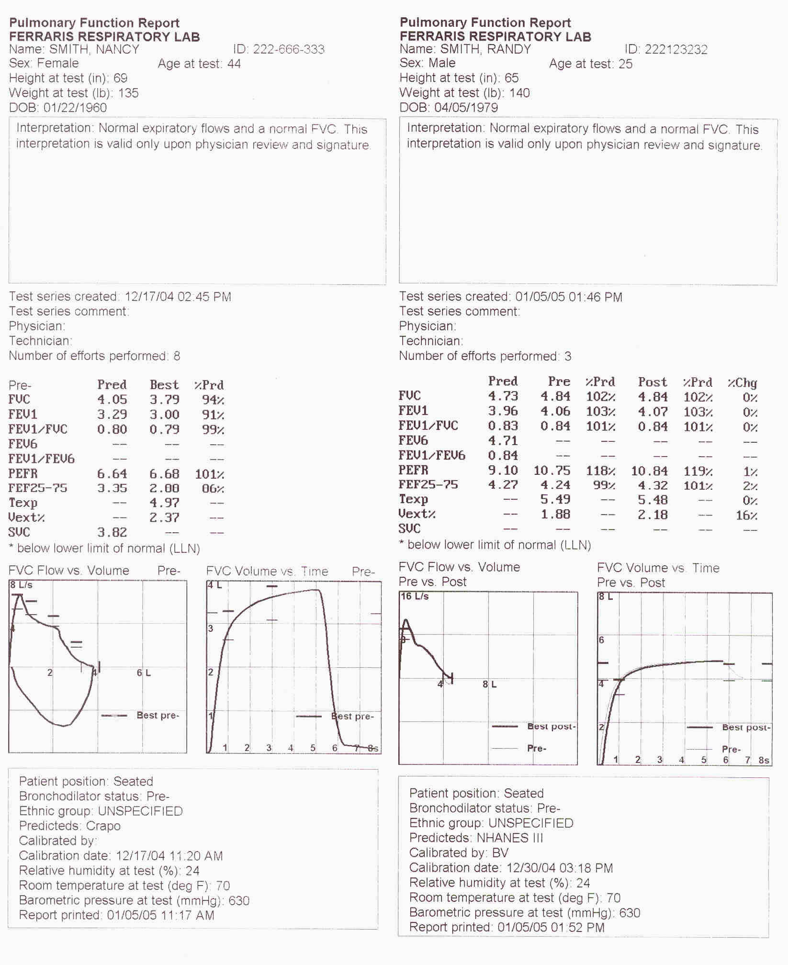

Figure – Sample Internal Printer Reports

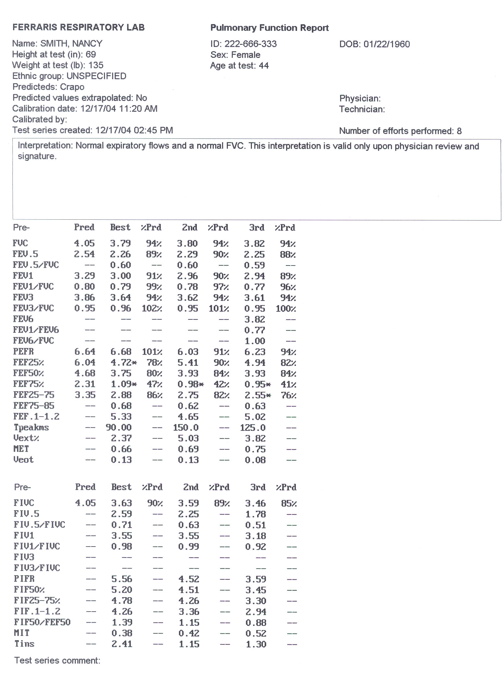

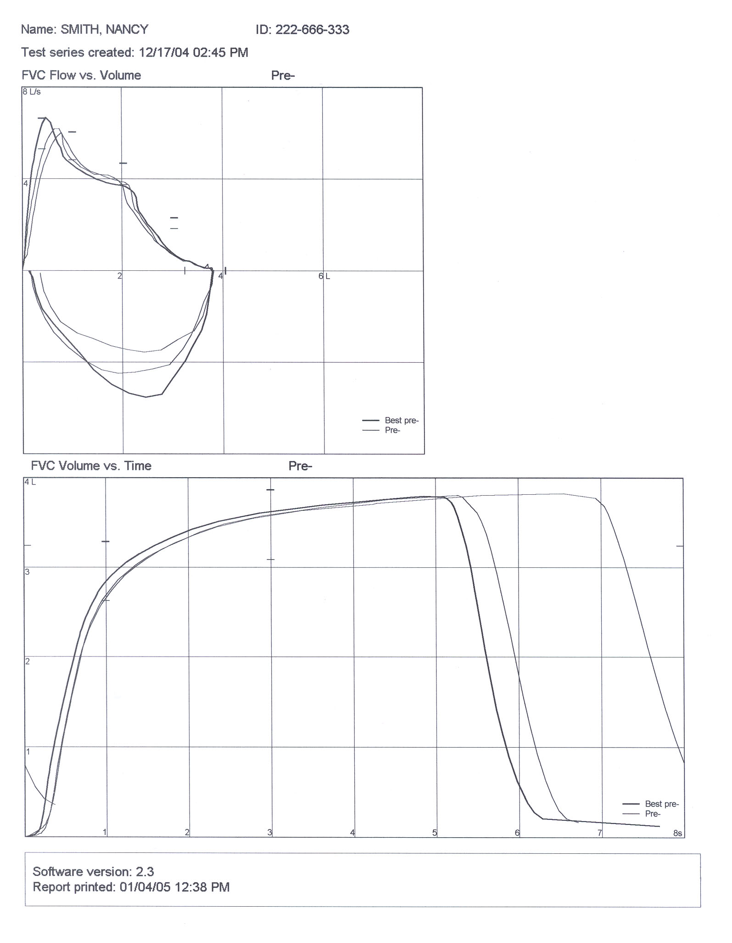

Figure – Sample External Printer Report

1. References
   1. Furguson GT, Enright PL, Buist AS, Higgins MW. Special Report: Office Spirometry for Lung Health Assessment in Adults – A Consensus Statement From the National Lung Health Education Program. Chest. Vol. 117(4) April, 2000 pages 1146-1161.
   2. Polgar, G., Promadhat, V. 1971. Pulmonary Function Testing in Children: Techniques and Standards: 92-95, 109-13, 123-25, 131-35, 153-55, 178-91, 200, 208-12, 254.
   3. Bull, 1983. Standardization of Lung Function Tests. Europ. Physiopath Resp. 19 Suppl. 5.
   4. Crapo, R., Morris, A., and Gardner, R. 1981. Reference Spirometric Values Using Techniques and Equipment that Meet ATS Recommendations. American Review of Respiratory Disease 123:659-64.
   5. Hankinson, J. L., Odencrantz, J. R. and Fedan, K. B. 1999. Spirometric Reference Values from a Sample of the General U.S. Population. American Journal of Respiratory and Critical Care Medicine. 159:179-187.
   6. Gore CJ, Crockett AJ, Pederson DG, Booth ML, Bauman A, Owen N. Spirometric standards for healthy adult lifetime nonsmokers in Australia. Eur. Respir J. 1995: 8: 773-782.
   7. Pereira, C.A. I Consenso Brasileiro sobre Espirometria. Jornal de Pneumologia May/June 1996 Vol. 22 No.3: 130-136.
   8. McKay, R. Airways Obstruction Severity. AARD 1991.
2. Messages

The following table describes the messages that can be displayed if an unexpected condition is encountered. If you encounter a message, perform the following:

* Review the probable cause.
* Perform the suggested recovery procedure.
* If the condition is not resolved, call customer support.

| Table – Messages | | |
| --- | --- | --- |
| **Message** | **Probable Cause** | **Suggested Recovery** |
| Age or height are outside the published range for the selected predicted set. Do you want to calculate predicteds for this patient using extrapolation? | Patient data is out of range of the predicted set. | Verify you have entered the correct patient age and height. Verify you have selected the desired predicted set. If *No* is selected, the predicted values will not be calculated. If *Yes* is selected, the predicted equation will be used even though it is out of the prescribed range for age or height. |
| Effort cancelled: Flow detected during zeroing. | During calibration, flow was detected through the flow sensor. | Pull the syringe handle all the way out and do not move it until the zeroing process is completed. |
| Effort cancelled: pneumotach not connected. | Attempted to perform a test or calibration, and the handset cable is not properly connected. | Verify the handset connections to the flow sensor assembly and the handset jack. |
| Effort rejected, invalid effort. | During calibration or testing, the flow through the flow sensor was out of the expected range; or the patient effort was under one second in length. | Verify there is an airtight connection between the filter and the syringe (for calibration) or the mouthpiece (for testing).  Repeat the calibration procedure; or verify the patient understands the maneuver and repeat the test. |
| Flow was too low. Push/pull syringe handle faster next time. | During calibration, the flow through the flow sensor was too low. | Verify there is an airtight connection between the filter and the syringe.  Repeat the calibration and attempt to follow the guidelines on the screen. |
| Formatting memory card... | A new unformatted memory card was installed. | No action required. The message will be cleared when formatting is complete. |
| Insufficient memory to add new effort | Attempted to store a new effort and sufficient memory is not available. | Delete obsolete data or insert a new memory card. |
| Insufficient memory to add new patient. | Attempt to store a new patient and sufficient memory is not available. | Delete obsolete data or insert a new memory card. |
| Insufficient memory to add new test. | Attempt to store a new test and sufficient memory is not available. | Delete obsolete data or insert a new memory card. |
| Insufficient memory to add new test series. | Attempt to store a new test series and sufficient memory is not available. | Delete obsolete data or insert a new memory card. |
| Memory card not formatted yet. Do you want to format the memory card now? (Caution: All data will be erased!). | A unformatted memory card has been installed. | Select Yes to format the card. |
| Memory card not usable. | The memory card may not be installed correctly. | Remove it and reinsert it. If message is still displayed, replace the card. |
| Memory card removed! | You attempted to store information and the memory card is not properly installed. | Reinsert the memory card and restart the unit. The information that you were attempting to store will be lost. |
| Printer error (temperature). | A high temperature has been detected for the printer. | Turn off the unit and open the printer cover. Wait 30 minutes before restarting. |
| Printer error (voltage). | Insufficient power has been detected. | Plug in the unit and recharge the battery. |
| Printer not on-line. | Printer cover may not be closed. | Verify the printer cover is closed and snapped in to position. |
| Printer not responding. | Possible problem with internal printer. | Check paper and verify the printer cover is closed. |
| Printer out of paper. | There is no paper in the printer. | Insert a new roll and press the OK button. |
| The pneumotach has not been calibrated yet. | An option has been selected that required calibration. | Perform a calibration. |
| The scheduled pneumotach calibration check is now due. | Calibration was performed more than 24 hours ago. | Advisable to recalibrate. |
| This effort is beyond the normal limits for use in calibration. Are you sure you want to use this effort? | Possible defective pneumotach. | Retry calibration. |
| This patient already has the maximum number of test series allowed. | Attempted to store a ninth test series for a patient. A maximum of eight test series can be stored for each patient. | Delete an obsolete test series or reenter the patient data. |
| Unable to read from the memory card. | Memory card is not installed correctly or faulty. | Power off the unit and remove and replace the card. If error continues, replace the card. |
| Unable to write to the memory card. | Memory card is not installed correctly or faulty. | Power off the unit and remove and replace the card. If error continues, replace the card. |
| You are deleting the last test series for this patient. Do you want to delete the patient demographic information also? | All the test series associated with this patient have been deleted. | Select Yes to delete the patient information. Select No to retain it. |

# Index

acceptability codes, 29

airway obstruction severity, 32

altitude, 38

assembling, 7

auto-interpret, 15

barometric pressure, 21, 38

battery

low voltage, 12

maximizing life, 12

recharging, 12

battery mode, 12

best effort, 20

calibration, 13, 35

one push, 16

one-push, 35

three push, 16

three-push, 37

calibration report

printing, 38

calibration technique, 16

candle incentive, 20

cautions, 5

cleaning, 40

flow sensor, 41

main unit, 41

pneumotach tube, 42

print head, 41

touch screen, 41

configuration, 17

Configurator program, 44

configuring setup, 45

Contact Info, 46

data transfer, 42

date, 14

date format, 14

device description, 3

device effectiveness, 6

device specifications, 3

document conventions, 3

effort message, 30

End-of-expiration time, 46

End-of-expiration volume, 46

essential prescribing information, 3

estimated barometric pressure, 38

estimated MVV, 33

ethnic group, 15

ethnic groups/corrections, 46

extended configuration options, 45

external printer

connecting, 9

facility name, 15

filter

attaching, 11

flow sensor

cleaning, 41

flow/volume loop, 20

FVC test

objective, 24

performing, 25, 27

FVC test (pre-rx), 24

glossary, 51

ht/wt units, 14

incentive graph, 20

intended use, 5

interpretation flow chart, 65

interpretation statement, 32

introduction, 3

KoKo PFT software, 47

language, 16, 46

maintenance, 35

managing data, 42

McKay, 32

McKay interpretation flow chart, 65

memory card

deleting, 44

deleting data, 43

erase, 16

erasing, 44

replacement, 44

status, 43

memory card information, 16

messages, 70

MVV (estimated), 33

options, 19

paper replacement, 10

patient data

entering, 22

recalling, 23

search, 24

patient effort message, 30

patient position, 19

patient preparation, 21

physician name, 19

pneumotach tube

cleaning, 42

removing, 42

post-Rx tests

objective, 32

performing, 32, 33

power on, 13

predicted normal equations, 54

pressure units, 15

pre-test checklist, 22

print head

cleaning, 41

printer

closing cover, 10

opening cover, 10

replacing paper, 10

printer cover

close, 10

open, 10

printer paper, 10

printing, 33

program information, 16

protocol, 19

QC grade, 32

quality check, 19

quick start, 1

references, 69

relative humidity, 21

reproducibility codes, 29

retain efforts, 21

room temperature, 21

sample reports, 66

screen layout, 14

search, 24

setup, 13

software update, 16

software version, 16

Standardized Residuals, 46

standards, 5

Start-of-expiration time, 46

Start-of-expiration volume, 46

startup, 13

SVC test, 27

objective, 27

technician name, 19

temperature units, 15

test results

printing, 33

viewing, 29

test series comment, 19

time, 14

time format, 14

touch screen

cleaning, 41

touch screen

calibrating, 49

transferring data, 47

troubleshooting, 48

troubleshooting messages, 70

unpacking, 7

volume/time graph, 20

warnings, 5